Об утверждении Инструкции по проведению обследования технического состояния стреловых самоходных кранов общего назначения с истекшим сроком службы с целью определения возможности их дальнейшей эксплуатации
Приказ Министра по чрезвычайным ситуациям Республики Казахстан от 29 сентября 2021 года № 474. Зарегистрирован в Министерстве юстиции Республики Казахстан 30 сентября 2021 года № 24566.
В соответствии с подпунктом 116) пункта 16 Положения о Министерстве по чрезвычайным ситуациям Республики Казахстан, утвержденного постановлением Правительства Республики Казахстан от 23 октября 2020 года № 701, ПРИКАЗЫВАЮ:
Сноска. Преамбула - в редакции приказа Министра по чрезвычайным ситуациям РК от 14.07.2023 № 382 (вводится в действие по истечении десяти календарных дней после дня его первого официального опубликования).
1. Утвердить прилагаемую Инструкцию по проведению обследования технического состояния стреловых самоходных кранов общего назначения с истекшим сроком службы с целью определения возможности их дальнейшей эксплуатации.
2. Комитету промышленной безопасности Министерства по чрезвычайным ситуациям Республики Казахстан в установленном законодательством Республики Казахстан порядке обеспечить:
1) государственную регистрацию настоящего приказа в Министерстве юстиции Республики Казахстан;
2) размещение настоящего приказа на официальном интернет-ресурсе Министерства по чрезвычайным ситуациям Республики Казахстан;
3) в течение десяти рабочих дней после государственной регистрации настоящего приказа в Министерстве юстиции Республики Казахстан представление в Юридический департамент Министерства по чрезвычайным ситуациям Республики Казахстан сведений об исполнении мероприятий, предусмотренных подпунктами 1) и 2) настоящего пункта.
3. Контроль за исполнением настоящего приказа возложить на курирующего вице-министра по чрезвычайным ситуациям Республики Казахстан.
4. Настоящий приказ вводится в действие по истечении шестидесяти календарных дней после дня его первого официального опубликования.
Министр по чрезвычайным ситуациям  Республики Казахстан | Ю. Ильин
"СОГЛАСОВАН"
Министерство индустрии и
инфраструктурного развития
Республики Казахстан
"СОГЛАСОВАН"
Министерство национальной экономики
Республики Казахстан
"СОГЛАСОВАН"
Министерство энергетики
Республики Казахстан
Утверждена
приказом Министра
по чрезвычайным ситуациям
Республики Казахстан
от 29 сентября 2021 года № 474
Инструкция по проведению обследования технического состояния стреловых самоходных кранов общего назначения с истекшим сроком службы с целью определения возможности их дальнейшей эксплуатации
Глава 1. Общие положения
1. Настоящая Инструкция по проведению обследования технического состояния стреловых самоходных кранов общего назначения с истекшим сроком службы с целью определения возможности их дальнейшей эксплуатации (далее – Инструкция) разработана в соответствии с подпунктом 116) пункта 16 Положения о Министерстве по чрезвычайным ситуациям Республики Казахстан, утвержденного постановлением Правительства Республики Казахстан от 23 октября 2020 года № 701 и детализирует порядок организации и проведения обследования стреловых самоходных кранов общего назначения с истекшим сроком службы с целью определения возможности их дальнейшей эксплуатации (далее – краны).
Сноска. Пункт 1 - в редакции приказа Министра по чрезвычайным ситуациям РК от 14.07.2023 № 382 (вводится в действие по истечении десяти календарных дней после дня его первого официального опубликования).
2. Требования, приведенные в настоящей Инструкции, основаны на Инструкции об организации и порядке проведения обследования технического состояния грузоподъемных машин, отработавших нормативный срок службы, с целью определения возможности их дальнейшей эксплуатации, утвержденной приказом Министра по чрезвычайным ситуациям Республики Казахстан от 10 августа 2021 года № 389 (зарегистрирован в Реестре государственной регистрации нормативных правовых актов под № 24006) (далее – Инструкция по обследованию технического состояния грузоподъемных машин, отработавших нормативный срок службы).
Требования, приведенные в настоящей Инструкции, не отменяют указаний эксплуатационной документации на кран, информационных писем заводов-изготовителей, уполномоченного органа в области промышленной безопасности, местного исполнительного органа, осуществляющего государственный надзор в области промышленной безопасности и проектных организаций.
3. В настоящей Инструкции применяются термины, установленные в Законе Республики Казахстан "О гражданской защите" (далее – Закон), в Правилах обеспечения промышленной безопасности при эксплуатации грузоподъемных механизмов, утвержденных приказом Министра по инвестициям и развитию Республики Казахстан от 30 декабря 2014 года № 359 (зарегистрирован в Реестре государственной регистрации нормативных правовых актов под № 10332) (далее – Правила) в техническом регламенте Таможенного союза "О безопасности машин и оборудования", утвержденного решением Комиссии таможенного союза от 18 октября 2011 года № 823 (далее – Технический регламент) и в Инструкции по обследованию технического состояния грузоподъемных машин, отработавших нормативный срок службы.
Дополнительно используются следующие термины:
1) кран стрелового типа – кран, грузозахватный орган которого подвешен к стреле или тележке, перемещающейся по стреле;
2) ответственный элемент металлоконструкций – элемент, при отказе которого эксплуатация крана недопустима;
3) балльная система оценки технического состояния металлоконструкций – метод оценки состояния металлоконструкций крана в зависимости от количества и вида дефектов, позволяющий определить степень приближения металлоконструкций к предельному состоянию;
4) кран стреловой самоходный – кран стрелового типа поворотный, у которого стрела или башенностреловое оборудование закреплены на поворотной платформе и который может перемещаться с грузом или без груза, не требуя специальных путей.
Сноска. Пункт 3 с изменением, внесенным приказом Министра по чрезвычайным ситуациям РК от 14.07.2023 № 382 (вводится в действие по истечении десяти календарных дней после дня его первого официального опубликования).
Глава 2. Организация проведения обследования
4. Проведение обследования кранов, в соответствии с пунктом 7 Инструкции по обследованию технического состояния грузоподъемных машин, отработавших нормативный срок службы, предоставляется организациям, аттестованным на право проведения экспертизы в области промышленной безопасности, в соответствии со статьей 72 Закона, и независимым от организации-владельца обследуемой грузоподъемной машины.
5. Обследование кранов подразделяется на три вида:
1) первичное;
2) повторное;
3) внеочередное.
Первичное техническое обследование проводится после выработки срока службы крана, указанного в паспорте, а в случае его отсутствия – в соответствии со сроками, установленными в приложении 1 к настоящей Инструкции (далее – Сроки службы кранов до начала экспертных обследований и назначенный срок службы).
Повторное техническое обследование проводится в сроки, установленные организацией, проводящей первичное обследование, но не реже 1 раза в два года в зависимости от технического состояния в первую очередь несущих металлоконструкций, узлов и систем, непосредственно влияющих на безопасную эксплуатацию крана.
Внеочередное обследование выполняется вне зависимости от срока эксплуатации в случае ремонта, модернизации крана, подготовки дубликата паспорта и других мероприятий, проведенных на кране, которые могут оказать влияние (снизить) работоспособность крана.
Обследование в случае необходимости проводится в любых условиях, но целесообразно сроки его проведения совмещать со сроками очередного технического освидетельствования в сухое, летнее время.
Количество повторных обследований определяется типом, назначением и техническим состоянием крана на момент обследования.
6. Настоящая инструкция применима также для оценки технического состояния:
1) кранов в целом при техническом освидетельствовании в период нормативного срока службы;
2) кранов в целом после аварии;
3) отдельных крановых узлов с целью решения вопроса об использовании их в качестве запасных частей. Кран, на который установлены новые (или отремонтированные) узлы, проходит полное обследование после приведения его в работоспособное состояние.
7. Подготовка к обследованию технического состояния крана проводится в соответствии с главой 3 Инструкции по обследованию технического состояния грузоподъемных машин, отработавших нормативный срок службы.
8. Кран, подлежащий обследованию, необходимо вымыть и очистить от грязи, ржавчины, отслоений краски.
С краном представляется паспорт, содержащий сведения о проведенных ремонтах и технических освидетельствованиях, руководство по эксплуатации, сведения о технических изменениях конструкции.
Краны, не имеющие в сопроводительной документации паспорта, содержащего информацию, указанную в настоящем пункте, подлежат обследованию вне зависимости от даты их выпуска.
При повторных обследованиях необходимо представить материалы предыдущего обследования.
9. При обследовании крана его осмотр и дефектоскопия проводятся в помещении или на площадке, которые соответствуют следующим критериям:
1) размеры, достаточные для выдвижения стрелы крана в нижнем положении на полную длину, для поворота крана на любой угол, и с уклоном не более 0,54 (соотношение высоты в самой высокой части площадки к ее длине);
2) свободны от посторонних объектов, мешающих доступу к узлам крана;
3) оборудованы переносным источником света.
При проведении испытаний, входящих в состав обследования, необходимо пользоваться тарированными грузами в соответствии с грузовой характеристикой, а в случае их отсутствия, грузами, удобными к строповке через динамометр. Вес (масса) груза указан на самом грузе и/или на упаковке или в сопроводительной документации.
10. При выборе методик измерения и испытания, средств измерения испытательных нагрузок, расстояний, времени для проведения обследования крана руководствоваться примечанием пункта 16 Инструкции по обследованию технического состояния грузоподъемных машин, отработавших нормативный срок службы.
11. Все виды неразрушающего контроля, измерения, определение механических свойств, исследование микроструктуры металла, расчеты на прочность и проведение испытаний во время проведения обследования подъемников осуществляются в соответствии с требованиями Закона Республики Казахстан "Об обеспечении единства измерений", эксплуатационной документации и соответствующих документов заводов изготовителей.
Глава 3. Состав и последовательность проведения работ по обследованию крана
12. В объем обследования крана включаются следующие работы:
1) изучение технической документации;
2) анализ условий эксплуатации;
3) осмотр крана;
4) дефектоскопия металлоконструкций методами неразрушающего контроля;
5) отборы проб металла и определение его химического состава и механических свойств (при необходимости);
6) оценка остаточного ресурса;
7) дополнительное обследование после ремонта (если ремонт был необходим);
8) испытания без груза или с грузом, не превышающим 25 % номинальной грузоподъемности;
9) статические и динамические испытания крана;
10) испытания крана на соответствие паспортным данным и на устойчивость;
11) оформление технической документации по результатам обследования.
13. Изучение технической документации производится согласно главе 5 Инструкции по обследованию технического состояния грузоподъемных машин, отработавших нормативный срок службы.
14. Анализ условий эксплуатации производится с учетом данных, полученных путем опроса персонала и изучения особенностей производства на котором используется кран. Полученные данные используются для определения группы режима крана расчетным путем или посредством экспертной оценки.
15. При осмотре крана производится визуальное обследование всех узлов, измеряются деформации элементов и узлов, проверяется устранение дефектов, обнаруженных при предыдущих обследованиях.
16. Дефектоскопия металлоконструкций производится ультразвуковыми, акустоэмиссионными, магнитоэмиссионными, капиллярными и другими методами неразрушающего контроля согласно приложениям 2 (далее – Краткие сведения о методах дефектоскопии), 3 (далее – Акт визуального обследования и дефектоскопии сварных швов методом капиллярной проникающей жидкости), 4 (далее – Акт визуального обследования и дефектоскопии сварных швов магнитографическим, магнитопорошковым и вихретоковым методами) к настоящей Инструкции.
17. Для кранов грузоподъемностью 50 т и более дефектоскопия металлоконструкций ультразвуковым (акустоэмиссионным) методом обязательна при первичном обследовании и при определении остаточного ресурса. Ультразвуковая диагностика производится по СТ РК ISO 16809-2019 "Контроль неразрушающий. Ультразвуковой контроль толщины".
18. Отборы проб металла и определение его химического состава и механических свойств, проводятся в случае отсутствия в документации крана сведений о применяемых сталях. Значение ударной вязкости в металлоконструкциях несущих элементов не ниже 30 Дж/см2 согласно приложениям 5, 6, 7, 8 к настоящей Инструкции. При отступлении значений ударной вязкости от указанной в приложениях величины принимается решение по ремонту элемента. Испытания образцов на ударную вязкость проводятся при температуре, соответствующей температурным условиям эксплуатации крана (минус 40 °С для крана климатической категории У – умеренный климат) и минус 60 °С для кранов категории ХЛ – холодный климат).
19. Оценка остаточного ресурса производится методами, приведенными в главе 6 настоящей Инструкции.
20. При дополнительном обследовании после ремонта производится проверка, в основном только отремонтированных узлов в той же последовательности, что и при обследовании до ремонта.
21. Испытания без груза или с неполным грузом (25 % от номинальной грузоподъемности) производятся для проверки функционирования механизмов и систем. При этих испытаниях выполняют подъем, опускание, поворот, телескопирование и другие движения с грузами, а также не запрещенные совмещения движений.
22. Программа и методика статических и динамических испытаний крана приведены в пунктах 42, 43 настоящей Инструкции.
23. Испытания крана на соответствие паспортным данным и на устойчивость выполняются в тех случаях, когда по результатам обследования меняется грузовая характеристика и вносятся соответствующие изменения в паспорт крана. Программа и методика этих испытаний приведены в пунктах 44, 45 настоящей Инструкции.
24. Оформление технической документации по результатам обследования производится в соответствии с положениями и формами, установленными в Инструкции по обследованию технического состояния грузоподъемных машин, отработавших нормативный срок службы.
Глава 4. Проверка технического состояния кранов
25. Проверка технического состояния кранов включает в себя следующее:
1) все обнаруженные дефекты сводятся в ведомость дефектов согласно главе 12 Инструкции по обследованию технического состояния грузоподъемных машин, отработавших нормативный срок службы. В ведомость дефектов дополнительно включается сопоставление размеров дефектов, обнаруженных при обследовании, с нормами выбраковки деталей металлоконструкций, узлов и систем в соответствии с приложениями 9 (далее – Наиболее вероятные повреждения металлоконструкций крана и предельные допустимые значения повреждений или дефектов изготовления), 10 (далее – Наиболее вероятные повреждения механизмов крана и предельные допустимые повреждения или дефекты изготовления), 11 (далее – Наиболее вероятные повреждения гидропривода кранов и предельные допустимые повреждения или дефекты изготовления) к настоящей Инструкции;
2) в ведомости дефектов включаются указания о необходимости их устранения (или об отсутствии такой необходимости), но не предложения по технологии восстановления, обеспечивающей соответствующий ремонт. Такие мероприятия разрабатываются в ремонтной документации, где обосновываются методы ремонта, даются ремонтные чертежи и, при необходимости, технологические карты;
3) в ведомости в необходимых случаях также даются эскизы с указанием привязки дефекта к конструкции отдельного узла крана и обозначением размеров дефекта;
4) работы по обследованию могут быть прекращены на начальной стадии, если обнаружится дефект или другие причины, исключающие возможность дальнейшей эксплуатации крана, например, отсутствие паспорта, не восстанавливаемость металлоконструкций. В этом случае составляется акт о прекращении работ, где указываются мероприятия по восстановлению работоспособности крана или аргументируются соображения о нецелесообразности дальнейшей эксплуатации, например, по экономическим затратам или обеспечению безопасной работы.
26. Изучение технической документации:
1) при изучении технической документации по крану оценивается правильность ведения записей в паспорте крана, наличие в нем сведений о технических освидетельствованиях, проведенных ремонтах и лицах, ответственных за техническое состояние и безопасную эксплуатацию. Проверяется наличие сертификатов на материалы, электроды, наличие соответствующих документов об аттестации сварщиков, проводивших ремонт металлоконструкций, и разработчиках ремонтной документации;
2) в случае отсутствия в эксплуатационной документации сведений о металле несущих металлоконструкций марки примененных сталей идентифицируются;
3) в случае отсутствия документации о ремонте металлоконструкций с применением сварки, сварные швы исследуются с помощью методов неразрушающего контроля, согласно Кратким сведениям о методах дефектоскопии, акту визуального обследования и дефектоскопии сварных швов методом капиллярной проникающей жидкости, акту визуального обследования и дефектоскопии сварных швов магнитографическим, магнитопорошковым и вихретоковым методами;
4) при экспертизе эксплуатационной документации оценивается правильность использования крана не только по группе режима (нагрузкам и продолжительности работы), но и по наиболее низкой температуре окружающей среды в зоне установки крана, агрессивности среды;
5) данные по эксплуатации крана предоставляются в справке владельцем крана или составляются организацией в соответствии с приложением 12 к настоящей Инструкции.
27. Осмотр несущих металлоконструкций, механизмов и других узлов и систем крана.
Осмотр выполняется после проведения подготовительных работ в соответствии с указаниями, приведенными в главах 6 и 7 Инструкции по обследованию технического состояния грузоподъемных машин, отработавших нормативный срок службы, и проводится в положении крана на аутригерах при направлении "стрела назад" вдоль продольной оси крана в нижнем положении стрелы (в случае невозможности повернуть стрелу назад в другом удобном положении). Секции телескопической выдвигаются на полную длину. Карта осмотра приведена в приложении 13 к настоящей Инструкции.
Осмотр проводится для следующих элементов и узлов.
1) металлоконструкции:
аутригеры или выдвижные опоры (выдвижная балка, поворотная, откидная, гидроцилиндр и его крепление, резьба винтовой опоры);
опорная рама (накладная в автокранах, рама шасси в кранах на спецшасси, ходовая рама в гусеничных и пневмоколесных кранах – зоны соединения продольных и поперечных балок, крепления опорно-поворотного устройства (далее – ОПУ), крепление узлов трансмиссии и насосной станции и узлов подрессоривания мостов);
поворотная рама (зоны соединения продольных и поперечных балок, стойки стрелы, зоны соединения с ОПУ, кронштейны пяты стрелы, гидроцилиндра подъема, зоны крепления механизмов, двуногая стойка);
стрела телескопическая (сварные швы стенок и полок, зоны заделок секций, оголовок, пята, все секции, кронштейн крепления гидроцилиндра подъема);
стрела решетчатая (пояса, раскосы, их соединения, стыки секций, пята, оголовок);
удлинитель, гусек, башенно-стреловое оборудование (сварные швы стенок и полок, зоны заделок секций, оголовок, пята, все секции, кронштейн крепления гидроцилиндра подъема);
кожухи, кабина, лестницы и другие не несущие элементы металлоконструкций.
Наиболее вероятные повреждения металлоконструкций кранов и предельные допустимые значения повреждений или дефектов изготовления приведены в приложении "Наиболее вероятные повреждения металлоконструкций крана и предельные допустимые значения повреждений или дефектов изготовления" к настоящей Инструкции;
2) механизмы:
механизмы подъема – главный и вспомогательный (гидро- или электродвигатель, соединительная муфта, тормозов), барабан, его опоры, редуктор, заделки канатов, места крепления механизмов к основаниям, блоки, канат, крюковая обойма, крюк);
механизм поворота (гидро- или электродвигатель, тормоз(а), редуктор, выходная шестерня механизма поворота, крепление ОПУ к рамам);
механизм подъема стрелы канатный (лебедка, блоки, канат) или гидравлический (гидроцилиндр, его шарнирные опоры);
механизм телескопирования секций (гидроцилиндры телескопирования, их шарниры крепления, полиспасты механизма телескопирования, заделки канатов).
Наиболее вероятные повреждения механизмов кранов и предельные допустимые повреждения или дефекты изготовления приведены в приложении "Наиболее вероятные повреждения механизмов крана и предельные допустимые повреждения или дефекты изготовления" к настоящей Инструкции;
3) система гидрооборудования (насосная станция, направляющие краны, коллектор, распределители, тормозные, предохранительные клапаны, магистрали, бак, фильтр, гидромоторы приводные, их магистрали);
4) система электрооборудования (генератор, шкаф (панели) управления, контакторы (пускорегулирующие резисторы), пульт управления, тормозные электромагниты и электродвигатели электрогидравлических толкателей, кабели, провода заземления, электродвигатели механизмов);
5) ограничители и указатели безопасности (концевые выключатели, системы защиты, в том числе ограничителя грузоподъемности (далее – ОГП) и другие устройства);
6) узлы спецшасси, влияющие на безопасность движения крана с грузом (системы подрессоривания, рулевого управления, трансмиссии, шин). Проводится в случае, если кран имеет безаутригерную характеристику;
7) осмотр металлоконструкций рам, выдвижных балок аутригеров, мест крепления гидроцилиндров аутригеров, подъема стрелы и телескопирования секций, заделок канатов, портала, креплений механизмов и противовеса проводится после открытия (снятия) лючков и кожухов.
При осмотре оцениваются:
общие деформации (несоосность секций решетчатых стрел, их скручивание, чрезмерный прогиб и несоосность секций телескопических стрел, деформации кронштейнов пят и мест установки гидроцилиндров, кронштейнов установки пяты стрелы, деформации стоек стрелы);
местные деформации элементов (раскосов и поясов решетчатых конструкций, стенок и поясов коробчатых стрел, элементов рам).
Проверяются сварные швы и околошовные зоны металлоконструкций в местах концентрации напряжений, образуемых резкими переходами сечений металла, в местах накладок и косынок. Осматриваемый участок очищается от грязи и пыли, а затем подвергается обследованию с помощью одного из методов неразрушающего контроля, указанного в Кратких сведениях о методах дефектоскопии. Для уточнения наличия трещины в сомнительных случаях хорошо заточенным зубилом снимается небольшая стружка вдоль предполагаемой трещины. Разделение стружки свидетельствует о том, что трещина есть.
В процессе осмотра проверяется отсутствие расслоения металла в местах, пораженных коррозией. При обнаружении коррозии необходимо определить толщину неповрежденного металла с помощью толщиномера;
8) осмотр болтовых соединений производится с целью установить наличие или отсутствие взаимных смешений соединяемых деталей, образование трещин в перемычках болтовых соединений, отсутствие стопорных деталей, ослабление затяжки болтов, коррозионное разрушение резьбы, обрывы, искривления болтов.
Оценивается состояние болтовых соединений опорно-поворотного устройства крана. Контролю подвергаются болты, соединяющие ОПУ с неповоротной рамой к поворотной раме. Все болтовые соединения осматриваются и простукиваются молотком. В случае ослабления крепления (глухой звук, палец, установленный на гайку, ощущает ее перемещение) производится контрольный подъем груза, в процессе которого замеряется величина зазора между обоймами ОПУ.
При обрыве более 2-х болтов производится контроль остальных болтов. Контролируемые болты выворачиваются и осматриваются с целью обнаружения трещин, нарушения резьбы, вытяжки. Выбраковывается болт, у которого повреждены две или более нитки резьбы. При обнаружении хотя бы одного болта с трещиной проводится замена всех болтов.
После проведения контрольных операций производится контрольная затяжка болтов динамометрическим ключом. Величины затяжек ОПУ различных типоразмеров приведены в приложении 14 к настоящей Инструкции.
28. Проверка работоспособности гидрооборудования кранов:
1) оценка работоспособности гидросистемы производится по измерению скоростей рабочих движений под рабочей нагрузкой и сравнении их с паспортными значениями (у кранов, отработавших нормативный срок службы, скорости рабочих движений из-за падения КПД насоса-двигателя не ниже паспортных более чем на 20 – 25 %);
2) наиболее вероятные повреждения гидропривода кранов и предельные допустимые повреждения или дефекты изготовления приведены в приложении "Наиболее вероятные повреждения гидропривода кранов и предельные допустимые повреждения или дефектах изготовления";
3) при осмотре монтажной разводки гидрооборудования на конкретном кране проверяется соответствие монтажной схемы паспорту, контролируется отсутствие касания подвижных шлангов о детали, резкие их перегибы, взаимодействие шланга механизма телескопирования секций со шланговым барабаном;
4) проверяется также уровень рабочей жидкости в гидробаке.
29. Проверка электрооборудования кранов:
1) при проверке электрооборудования необходимо:
провести внешний осмотр электрооборудования;
выполнить проверку его работоспособности;
провести разборку (при необходимости) с проведением механических и электрических измерений для подтверждения возможности эксплуатации крана.
Внешний осмотр и проведение проверок включают проверку действия элементов электрооборудования имитацией работы вручную (чтобы убедиться в отсутствии заеданий) и проведение необходимых измерений величин сопротивления изоляции и резисторов.
2) при осмотре электродвигателей проверяют:
отсутствие механических повреждений (поломки мест крепления, нарушение целостности клеммных коробок);
отсутствие влаги внутри двигателя (из-за конденсата или неплотности уплотнения на клеммных коробках);
исправность щеток, коллекторов или контактных колец (отсутствие заеданий щеток, отсутствие нагара на щетках и их частичного или полного разрушения, отсутствие значительного почернения коллектора или контактных колец);
исправность контактов реле и пускателей (износ главных и вспомогательных контактов пускателей и реле не более 50 % первоначальной толщины контакта);
3) при осмотре тормозных электромагнитов и электродвигателей электрогидравлического толкателя проверяют:
отсутствие заеданий и перекосов магнитной системы;
надежность крепления электромагнитов;
исправность катушек электромагнитов и обмоток электрогидротолкателя путем измерения их электрического сопротивления (в случае длительного перерыва в работе крана);
4) при осмотре кабелей и проводов проверяют состояние изоляции, особенно в местах их подхода к электрическим аппаратам (электродвигателям, панелям управления, кабине крановщика, концевым выключателям);
5) при осмотре электрического освещения, отопления, сигнализации и стеклоочистителя проверяют исправность электрической арматуры, приборов и осветительных ламп;
6) перед измерением сопротивления изоляции:
на кранах с автономным питанием необходимо отключить генератор, а краны с питанием от кабеля необходимо отключить от сети;
полупроводниковые элементы (диоды, транзисторы, тиристоры) необходимо закоротить;
электрооборудование, получающее питание от фазного и нулевого провода (осветительные и отопительные приборы) отключается от нулевого провода, а лампы в осветительных сетях вывинчиваются;
7) сопротивление изоляции измеряется мегомметром на 1000 В между каждой клеммой клемников силовых цепей, а также цепей управления и сигнализации и "землей". Измеренное сопротивление изоляции между указанными точками не менее 0,5 МОм;
8) по результатам внешнего осмотра и измерений, после устранения выявленных неисправностей, производится проверка работоспособности электрооборудования крана под напряжением.
30. Проверка работоспособности ограничителей и указателей.
При обследовании оценивается состояние всех ограничителей рабочих движений (высоты подъема крюка, сматывания каната, подъема-опускания стрелы, телескопирования секций, поворота платформы, узлов ограничителя грузоподъемности, указателей, устройств блокировки совмещенных операций), сигнализаторов и других устройств безопасности, указанных в паспорте. Проверяется комплектность и соответствие моделей паспортным данным. Проверка выполняется на стадиях:
осмотра;
испытаний крана на холостом ходу и под пробной нагрузкой;
специальных испытаний.
При отсутствии рекомендаций по проверке ограничителей и указателей в руководстве по эксплуатации крана руководствоваться нижеприведенными требованиями:
1) проверка ограничителей рабочих движений;
при осмотре проверяется соответствие установленных на кране узлов ограничителей техническому описанию и паспорту крана, состояние узлов, состояние проводов, соединяющих эти узлы с системой электрооборудования крана (также гидросистемой и пневмосистемой при соответствующем исполнении);
при проверке работоспособности ограничителей рабочих движений крана (подъема крюка, сматывания каната с барабана, угла поворота платформы, предельного наклона стрелы, ограничителей типа "потолок", "стена", "угол поворота") кран устанавливается в соответствии с эксплуатационной документацией в рабочее положение и выполняются движения, на которые установлен запрет, с наименьшей, средней и наибольшей скоростями первоначально без груза, в последующем с грузом не более 60 % номинального значения по грузовой характеристике;
фиксируются значения (в метрах, угловых единицах) "перехода/недотяга" запретной границы. При этом соблюдается последовательность испытаний. Если ограничитель допускает переход границы на малых скоростях без груза, испытания необходимо прекратить и продолжить только после перенастройки или ремонта ограничителя;
2) при испытаниях ограничителя, обеспечивающего сигнализацию при приближении к линии электропередач, руководствуются требованиями пункта 7.1.5 ГОСТ 32575.2-2013 "Краны грузоподъемные. Ограничители и указатели. Часть 2. Краны стреловые самоходные". Требования безопасности при проведении испытаний согласно ГОСТ 12.1.051-90 "Система стандартов безопасности труда. Электробезопасность. Расстояния безопасности в охранной зоне линий электропередачи напряжением свыше 1000 В";
в случае срабатывания ограничителя стрела возвращается в начальное положение, полностью или частично выдвигается (увеличивается наклон), чтобы оголовок был выше уровня верхнего токопроводящего провода линии электропередач (далее – ЛЭП) на 4-12 м, крюковая обойма поднимается до уровня, когда крюк выше верхнего провода на 3-10 м. С помощью механизма поворота крана стрела поворачивается к проводам ЛЭП не ближе 0,5 м до вертикальной плоскости, проходящей через ближайший провод ЛЭП (в этом случае, если бы крюк находился ниже проводов ЛЭП, произошел бы пробой через канаты). Если ограничитель не сработает на расстоянии 1 м между вертикальными плоскостями, проходящими через провод ЛЭП и оголовок, то он бракуется;
на заключительном этапе проверяется отсутствие срабатывания ограничителя при разных скоростях отвода от проводов ЛЭП оголовка стрелы (установленного на расстоянии 1,8 м от провода ЛЭП). Проверяется перемещение оголовка без остановки.
31. Проверка работоспособности ОГП.
ОГП проверяется в соответствии с руководством по эксплуатации крана и руководством по эксплуатации ОГП на минимальном, максимальном, первом и втором промежуточных вылетах. Сначала оценивается защита крана от перегрузок на наименьшем вылете (при наибольшей грузоподъемности). Груз устанавливается на заданном вылете, при этом ОГП не отключает механизм подъема груза массой, соответствующей грузоподъемности крана, и отключает механизм подъема груза при превышении грузоподъемности на 10 %. Если фиксируются противоположные ситуации – ОГП бракуется.
На следующем положении стрелы с грузом, определяемым грузовой характеристикой, поднятым не выше 0,5 м от уровня земли, определяются вылеты срабатывания ОГП при увеличении вылета (вылеты замеряются рулеткой при подвешенном грузе). После этого груз опускают лебедкой на землю, а затем поднимают и проверяют срабатывание ОГП при подъеме груза лебедкой. Если этого не происходит, вылет увеличивается и указанные операции повторяются до тех пор, пока не начнет происходить срабатывание ОГП при подъеме груза лебедкой.
Полученные вылеты срабатывания ОГП и соответствующие массы грузов образуют точки кривой защитной характеристики, которая сравнивается с соответствующей кривой грузовой характеристики. Предельная перегрузка не более допустимой, указанной в паспорте крана.
32. Проверка работоспособности креномеров.
Креномеры установлены на кране в кабине крановщика и у пульта управления опорами. Для проверки креномеров кран устанавливается на опоры с креном не более 0,3 градусов. Контроль установки крана производится по изменению вылета при повороте крана на 180 градусов из положения стрелы "вбок" (при высоте подвеса крюка Н=10 метров изменение вылета DВ не допускается более 0,1 м). В этом случае показания креномера у пульта управления опорами и в кабине во всех положениях поворотной платформы не допустимы более 0,3 градусов.
На опорной раме выбирается контрольная горизонтальная поверхность (для контроля бокового крена) под креномер, используемый проверяющей организацией для контроля.
Опорами создается крен крана (боковой, продольный), равный 1,5 градуса, проверяется крен по контрольному креномеру, боковой крен может быть проверен и по изменению вылета при повороте на 180 градусов (при Н=10 м DВ=0,52 м). При отклонении показаний креномеров от 1,5 градусов с погрешностью не более 0,5 %, креномер бракуется.
Далее аналогично производится проверка креномеров при крене 3 градуса (при Н=10 м DВ=1,05 м). При отклонении показаний креномеров от 3 градусов с погрешностью не более 0,5 %, креномер бракуется.
По результатам испытаний креномеров составляется протокол в соответствии с приложением 15 к настоящей Инструкции. Выявленные дефекты указываются в ведомости дефектов согласно главе 12 Инструкции по обследованию технического состояния грузоподъемных машин, отработавших нормативный срок службы.
33. Проверка работоспособности сигнализаторов.
Производится проверка сигнализаторов предельного состояния отдельных параметров узлов крана, информирующих крановщика звуковым и (или) световым (красная, желтая, зеленая лампочки) сигналом (сигнализаторы положения поворотной платформы в плане, положения балок выносных опор, положения противовеса, наличия дополнительного противовеса, наличия давления в системе управления, предельного значения температуры к давлению рабочей жидкости, засоренности фильтра). В отдельных случаях сигнализаторы функционально связаны с блоком управления ограничителя грузоподъемности и автоматически включают соответствующую защитную характеристику ОГП и отключают движение механизма крана.
Испытания каждого вида сигнализатора выполняется посредством создания на кране условий, при которых он продолжает выполнять свои функции. При отсутствии таких условий осуществляется искусственное воздействие на датчик сигнализатора.
34. Проверка работоспособности крана без груза или с пробным грузом
1) контрольная проверка проводится, если при визуальном осмотре не обнаружены недопустимые дефекты. Проверка производится без груза на крюке или с грузом, составляющим 25 % от номинального;
2) в зависимости от типа привода, рабочего оборудования, ходового устройства проверяются:
пусковые качества приводного двигателя, его состояние;
качество работы насосов, генератора;
гидро- и электродвигателей и гидроцилиндра, гидро- и электротолкателей тормозов;
работа основных механизмов;
3) качество работы механизмов проверяется поочередным включением их при работающем двигателе. При этом проверяется плавность включения, отсутствие зазоров в соединительных муфтах, правильность регулировки тормозов, жесткость креплений механизмов на основаниях, отсутствие (наличие) течи рабочей жидкости гидросистем, герметичность пневмосистем, отсутствие искрений электродвигателей;
4) износ ОПУ определяется по зазору между обоймами, который измеряется в двух положениях стрелы:
стрела поднята и установлена на минимальном вылете без груза;
стрела установлена на вылете, близком к минимальному, на крюке груз, близкий к максимальному расчетному по формуле приложения "Наиболее вероятные повреждения металлоконструкций крана и предельные допустимые значения повреждений или дефектов изготовления" к настоящей Инструкции;
5) выявленные дефекты отмечаются в ведомости и подлежат устранению. Если дефекты не позволяют проводить статические и динамические испытания, то обследование приостанавливается для устранения обнаруженных дефектов.
35. Проверка технического состояния канатно-блочной системы.
1) для канатно-блочных систем характерны следующие повреждения:
трещины и сколы реборд блоков;
износ по ручью или реборде блоков и барабанов;
отсутствие (течь) смазочного материала в подшипниках;
дефекты в канатах;
отсутствие (повреждение) стопорной планки в крюковой подвеске;
смещения в установке блоков полиспастной системы;
отклонения в запасовке и заделке концов каната;
2) опасными местами являются места возможного появления коррозии - это места скопления влаги и где канат редко перемещается по блокам;
3) участки каната, интенсивно работающие, проходящие по наибольшему числу блоков, подвержены износу и обрыву проволок, деформации;
4) контролю подлежат места крепления канатов на барабанах и на конструкциях крана (оценивается их количество, соответствие типоразмеров, затяжки крепежных элементов, правильность и схема крепления);
5) крюки и другие грузозахватные органы проверяются на соответствие паспортным характеристикам и наличие соответствующей маркировки заводов-изготовителей. В процессе испытания крана грузозахватные органы (грейферы, захваты, электромагниты) подвергаются специальным испытаниям. Результаты этих испытаний вносятся в акт испытаний крана.
6) канаты, блоки, барабаны и крюки проверяются, используя предельные нормы браковки элементов крана, приведенные в эксплуатационной документации, а при их отсутствии – приведенные в Правилах;
7) несущие и вантовые канаты кранов очищаются от грязи и пыли, а затем подвергаются обследованию в соответствии с ГОСТ 33718-2015 "Краны грузоподъемные. Проволочные канаты. Уход и техническое обслуживание, проверка и отбраковка";
8) форма заключения по проведению магнитной дефектоскопии канатов приведена в Приложении 16 к настоящей Инструкции;
9) в ходе статических и динамических испытаний крана канатно-блочная система проверяется на:
правильность запасовки каната;
наличие биения блоков и барабанов;
правильность намотки каната на барабан;
надежность удержания контрольного груза с последующей проверкой состояния каната и узлов крепления его к барабану или металлоконструкции крана.
36. Проверка технического состояния электрооборудования:
1) обследование электрооборудования проводится при полностью снятом с крана напряжении;
2) предварительно необходимо проверить наличие и соответствие паспортным данным:
электродвигатели;
панели управления;
пускорегулирующие резисторы;
пульт управления и монтажный пульт;
тормозные электромагниты и электродвигатели электрогидравлических толкателей;
кабели, провода;
заземление;
3) внешний осмотр электрооборудования зависит от конкретного типа крана, типа электропривода и рода питающего электрического тока. При данном виде осмотра проверяют:
наличие и комплектность электрооборудования, токоподводящей системы и системы управления и защиты крана;
целостность корпуса, клеммных коробок, зон крепления в местах установки электрооборудования;
отсутствие влаги внутри корпуса и в клеммных коробках, ящиках сопротивления;
исправность щеток, коллекторов (контактных колец), контактных реле, пускателей электромагнитов, электрогидротолкателей, приборов и аппаратуры управления;
правильность установки и подключения к питающей сети в соответствии с паспортной документацией;
4) при осмотре кабеля, проводов проводят замер сопротивления изоляции. Проверяют правильность разводки, а также состояние и крепление коробов, предохранительных рукавов (труб), распределительных коробок;
5) при осмотре электрического освещения, отопления и сигнализации проверяют исправность электрической аппаратуры, приборов, осветительных ламп;
6) проверке подлежит система заземления крана в соответствии с требованиями эксплуатационной документации и приказом Министра энергетики Республики Казахстан от 20 марта 2015 года № 230 "Об утверждении Правил устройства электроустановок" (зарегистрирован в Реестре государственной регистрации нормативных правовых актов под № 10851) (далее – ПУЭ);
7) по результатам внешнего осмотра и изменений производится проверка работоспособности электрооборудования под напряжением без нагрузки крана, при статических и динамических грузовых испытаниях;
8) результаты измерений сопротивления изоляции электрических цепей оформляются в виде таблицы по форме, представленной в приложении 17 к настоящей Инструкции;
9) при проверке электрооборудования необходимо:
провести внешний осмотр электрооборудования;
выполнить проверку его работоспособности;
провести разборку (при необходимости) с проведением механических и электрических измерений для подтверждения возможности эксплуатации крана.
Внешний осмотр и проведение проверок включают проверку действия элементов электрооборудования имитацией работы вручную (чтобы убедиться в отсутствии заеданий) и проведение необходимых измерений величин сопротивления изоляции и резисторов;
10) при осмотре электродвигателей проверяют:
отсутствие механических повреждений (поломки мест крепления, нарушение целостности клеммных коробок);
отсутствие влаги внутри двигателя (из-за конденсата или неплотности уплотнения на клеммных коробках);
исправность щеток, коллекторов или контактных колец (отсутствие заеданий щеток, отсутствие нагара на щетках и их частичного или полного разрушения, отсутствие значительного почернения коллектора или контактных колец);
исправность контактов реле и пускателей (износ главных и вспомогательных контактов пускателей и реле не более 50 % первоначальной толщины контакта);
11) при осмотре тормозных электромагнитов и электродвигателей электрогидравлического толкателя проверяют:
отсутствие заеданий и перекосов магнитной системы;
надежность крепления электромагнитов;
исправность катушек электромагнитов и обмоток электрогидротолкателя путем измерения их электрического сопротивления (в случае длительного перерыва в работе крана);
12) при осмотре кабелей и проводов проверяют состояние изоляции, особенно в местах их подхода к электрическим аппаратам (электродвигателям, панелям управления, кабине крановщика, концевым выключателям), и надежность сочленения разъемов;
13) при осмотре электрического освещения, отопления, сигнализации и стеклоочистителя проверяют исправность электрической арматуры, приборов и осветительных ламп;
14) измерения сопротивления изоляции имеют право проводить аккредитованные лаборатории.
Перед измерением сопротивления изоляции:
на кранах с автономным питанием необходимо отключить генератор, а краны с питанием от кабеля необходимо отключить от сети;
полупроводниковые элементы (диоды, транзисторы, тиристоры) закорачиваются;
разъемы микропроцессорных блоков отстыковываются;
электрооборудование, получающее питание от фазного и нулевого провода (осветительные и отопительные приборы) отключается от нулевого провода, а лампы в осветительных сетях вывинчиваются;
15) сопротивление изоляции измеряется мегомметром на 1000 В между каждой клеммой силовых цепей, а также цепей управления и сигнализации, и "землей". Измеренное сопротивление изоляции между указанными точками соответствует требованиям ПУЭ;
16) по результатам внешнего осмотра и измерений и после устранения выявленных неисправностей производится проверка работоспособности электрооборудования крана под напряжением.
Глава 5. Оценка остаточного ресурса кранов
37. Остаточный ресурс определяется в зависимости от вида ведущего повреждения по критериям:
1) усталости;
2) коррозии;
3) износа (если имеется).
38. Остаточный ресурс по критерию усталости определяется при первичном и повторных обследованиях. При этом на ограниченную усталость от действия нагрузок рабочего состояния проверяются расчетным путем:
1) основная стрела и элементы ее крепления;
2) выносные опоры;
3) другие узлы специальных шасси, на которые передаются нагрузки во время работы крана.
При этом число циклов n нагружения принимается равным:
4) для стрелы и элементов ее крепления n=2кС, но не менее 2С;
5) для выносных опор и их узлов, для узлов специальных шасси, на которые передаются нагрузки во время работы крана, n=4кС, но не менее 4С.
Здесь обозначено:
С – число циклов работы крана за нормативный срок службы, соответствующий его группе режима по паспорту или в случае отсутствия паспорта международному стандарту ISO 4301-4:1989 "Краны и связанное с ними оборудование. Классификация. Часть 4. Краны с поворотной стрелой" (стандарт находится в стадии переработки, после утверждения новой версии руководствоваться стандартом ISO/CD 4301-4. "Краны и сопутствующее оборудование. Классификация. Часть 4. Стреловые краны")
К = Т_{обс} / Т_{норм} (1)
где Т_{обс} , Т_{норм} - соответственно сроки службы до момента обследования и нормативный.
39. Для стреловых кранов грузоподъемностью до 50 тонн возможность их дальнейшей эксплуатации по состоянию его металлоконструкций производить по балльной системе.
Каждый дефект металлоконструкций оценивается в баллах согласно приложению 18 к настоящей Инструкции (далее – Оценка дефектов в баллах). Оцениваются лишь несущие металлоконструкции. Лестницы, площадки и ограждения обследованию не подвергаются.
40. Каждый дефект, требующий ремонта, в зависимости от причины его возникновения относится к одной из трех групп:
1) дефекты изготовления и монтажа (дефекты сварных швов, деформации, полученные при монтаже);
2) дефекты, возникшие вследствие грубого нарушения нормальной эксплуатации (перегрузка, удар грузом о стрелу, удар крана о какое-либо сооружение, опрокидывание крана);
3) дефекты, возникшие в условиях нормальной эксплуатации при отсутствии недостатков изготовления и монтажа. К этой группе относятся все дефекты, не вошедшие в первые две группы, в том числе и дефекты, возникающие вследствие ошибок при проектировании.
Каждому дефекту соответствует определенное количество баллов, определяемое по приложению "Оценка дефектов в баллах" к настоящей Инструкции.
Решение о возможности дальнейшей эксплуатации принимает комиссия с учетом следующего:
4) при суммарном числе баллов менее 5 после ремонта кран может эксплуатироваться с паспортной грузоподъемностью;
5) при суммарном числе баллов от 5 до 10 включительно, грузоподъемность крана после ремонта на всех вылетах понижается на 25 % (кран переводится в более низкую размерную группу), и к паспорту прикладываются соответствующие грузовые характеристики, а ОГП соответственно перенастраивается (в необходимых случаях уменьшается противовес);
6) при суммарном числе баллов более 10 кран подлежит снятию с эксплуатации и списанию, либо производится замена дефектного узла.
41. Оценка остаточного ресурса по наработке:
1) первичное обследование стрелового крана проводится в соответствии с указаниями настоящей Инструкции – после окончания установленного срока службы, приведенного в эксплуатационной документации крана – в зависимости от объема наработки, определяемой по показаниям регистратора параметров работы стрелового крана, но не позже срока, приведенного в приложении "Сроки службы кранов до начала экспертных обследований и назначенный срок службы" к настоящей Инструкции;
2) первичное обследование крана-манипулятора проводится в срок, указанный в эксплуатационной документации или в соответствии с приложением Сроков службы кранов до начала экспертных обследований и назначенный срок службы к настоящей Инструкции (срок назначается меньше чем для стрелового крана из-за более тяжелых условий работы крана-манипулятора);
3) анализ условий эксплуатации производится на основе изучения технической документации с учетом данных, полученных путем опроса персонала. Устанавливается регулярность, своевременность и качество выполнения технического обслуживания и освидетельствования, изучаются особенности производства, на котором используется кран;
4) оценка наработки крана от начала эксплуатации до выполнения нормативной наработки, соответствующей группе классификации по ISO 4301-1:2016 "Краны. Классификация. Часть 1. Общие положения", ISO 4301-4:1989 "Краны и связанное с ними оборудование. Классификация. Часть 4. Краны с поворотной стрелой" (стандарт находится в стадии переработки, после утверждения новой версии руководствоваться стандартом ISO/CD 4301-4. "Краны и сопутствующее оборудование. Классификация. Часть 4. Стреловые краны") приведенной в паспорте, производится по показаниям регистратора параметров работы крана;
5) если кран оборудован регистратором параметров, то перед обследованием и после проведения испытаний крана, проводимых в процессе обследования, необходимо провести считывание из памяти прибора накапливаемой долговременной информации с оформлением отчетов по форме, представленной в приложении 19 к настоящей Инструкции.
Приведенная масса поднятых грузов равна сумме
S(Qi/Q_{max}) (i = от 1 до С), а величина Qm равна номинальной грузоподъемности для текущего вылета.
При отсутствии на кране регистратора параметров работы наработка крана Nт оценивается текущим значением характеристического числа по следующим формулам.
Для стрелового крана:

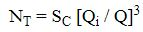
(2)
где С – число рабочих циклов (поднятых грузов), выполненных от начала эксплуатации;
Q_{i} – масса груза, поднятая в i-ом цикле:
Q – грузоподъемность крана, т.
При отсутствии на кране регистратора параметров наработку крана определять по формуле:

(3)
где Q_{cp}- среднее значение массы поднимаемого груза.
Число рабочих циклов С, выполненных от начала эксплуатации определяется, исходя из календарного срока службы крана по формуле:

(4)
где n – число циклов, выполняемых в смену;
Т – общее число смен, выработанных краном от начала эксплуатации;
k – коэффициент запаса.
Значения n и Т определяют на основании записей в журнале регистрации работ, нарядов и других отчетных документов. При отсутствии документированных сведений о работе крана принимают: n = 10, если нет оснований для другой экспертной оценки; Т = 300×Н, где Н - число лет эксплуатации крана.
Значение k принимают равным:
при заполнении в паспорте сведений о работе крана k = 1,5;
при отсутствии в паспорте сведений о работе крана k = 2,0.
Значение масс поднятых грузов при расчете Nт определяют на основании записей в журнале регистрации работ, нарядов и других отчетных документов. При отсутствии документированных данных по статистике поднятых грузов, если нет оснований для другой экспертной оценки, среднее значение массы поднятого груза принимается в зависимости от характера работ, выполняемых краном.
Нормативный срок службы считают законченным, когда текущее значение характеристического числа достигает значения нормативного характеристического числа, принимаемого в зависимости от группы классификации крана по режиму работы крана в соответствии ISO 4301-1:2016 "Краны. Классификация. Часть 1. Общие положения".
Пример: определить наработку крюкового стрелового крана группы режима работы А1, грузоподъемностью Q=100 т за 10 лет при не установленном регистраторе работы крана и отсутствии документированных сведений о работе крана, используемого регулярно на перегрузочных работах.

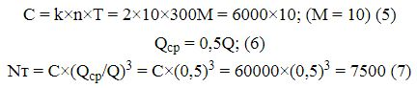

До окончания нормативного срока кран может работать в указанном режиме некоторое время. Оно приближенно может быть определено по формуле:

= 0,666 лет = 8 месяцев; (8)
6) для крана – манипулятора:
значение масс поднятых грузов определяется:

(9)
где Nт – текущее значение характеристического числа,
С – число рабочих циклов (поднятых грузов), выполненных от начала эксплуатации,
Q_{cp} – среднее значение массы поднимаемого груза,
R_{cp} – среднее значение вылета,
М_{гр} – максимальный грузовой момент.
Число рабочих циклов С, выполненных от начала эксплуатации определяется по формуле

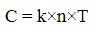
(10)
где n – число циклов, выполняемых за смену,
Т – общее число смен, выработанных от начала эксплуатации,
k – коэффициент запаса.
Значения n и T определяют на основании записей в журнале регистрации работ, нарядов и других отчетных документов. При отсутствии документированных сведений о работе крана-манипулятора принимают n = 15, если нет оснований для другой экспертной оценки; T = 300×Н, где Н - число лет эксплуатации крана-манипулятора.
Значение k принимают равным:
при заполнении в паспорте сведений о работе крана k = 1,25;
при отсутствии таковых k = 1,5.
Среднее значение массы поднимаемого груза и вылета при расчете наработки крана - манипулятора определяют на основании записей в журнале регистрации работ, нарядов и других отчетных документов.
При отсутствии документированных данных о статистике поднятых грузов, если нет оснований для другой экспертной оценки, среднее значение произведения массы поднятого груза на вылет в зависимости от характера работ, выполненных краном-манипулятором.
Срок безопасной эксплуатации крана-манипулятора считается оконченным, если текущее значение характеристического числа становится больше нормативного значения характеристического числа. Например, для группы классификации А2 по ISO 4301-1:2016 "Краны. Классификация. Часть 1. Общие положения" характеристическое число равно 16000.
Пример: Определить наработку крюкового крана-манипулятора группы режима работы А2, с грузовым моментом 10 тм за 5 лет при неустановленном регистраторе работы крана и отсутствии документированных сведений о работе крана, используемого регулярно на погрузочно-разгрузочных работах:

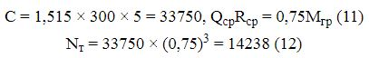

Время t, в течение которого кран-манипулятор может работать в указанном режиме, приближенно определяется по формуле:

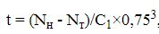
(13)
Nн – нормативное значение характеристического числа.
Для группы режима А2 N_{н} = 16000, число рабочих циклов за 1 год - С1.

(14)
До окончания нормативного срока кран может работать в указанном режиме (16000 - 14238)/6750×(0,75)³ = 0,62 ~ 7 мес.
7) регламент (сроки проведения) технических освидетельствований, технических обслуживаний и обследований при эксплуатации после окончания назначенного срока службы, если продление срока службы будет признано возможным, разрабатывается с учетом состояния крана, требований инструкции по эксплуатации и указаний эксплуатационной документации на краны, инструкций, информационных писем заводов-изготовителей, предписаний местного исполнительного органа, осуществляющего государственный надзор в области промышленной безопасности и других компетентных организаций;
8) проверка расчетом прочности металлической конструкции крана выполняется в случае, если при обследовании будут установлены увеличения динамических нагрузок и/или отклонения геометрии металлической конструкции крана от проектной в опасную сторону. Проверку надлежит проводить в соответствии с требованиями ГОСТ 33169-2014 Краны грузоподъемные. Металлические конструкции. Подтверждение несущей способности;
9) испытания на прочность предусматривают нагружение крана системой испытательных нагрузок, при которой напряжение в каждом расчетном элементе металлической конструкции будет не меньше расчетного.
Примечание: если в системе ограничителей и указателей регистратор параметров работы отсутствует, владелец крана предоставляет специалистам, проводящим обследование, регулярную запись выполненной работы краном за смену, месяц, год, позволяющую вычислить общую его наработку.
Глава 6. Испытания крана
42. Статические испытания проводятся с целью проверки конструктивной пригодности крана и его сборочных единиц.
Испытания считаются успешными, если во время их проведения не обнаружено дефектов: трещин, остаточных деформаций, отслаивания краски или повреждений, влияющих на работу и безопасность крана, и не произошло ослабления или повреждения соединений.
Статические испытания проводятся по программе и методике, приведенным в руководстве по эксплуатации крана (далее – РЭ), поступающем с завода-изготовителя. При отсутствии указанных сведений в РЭ испытания проводятся по специальной программе, составленной в соответствии с международным стандартом ISO 4310:2009. "Подъемные краны. Методика и процедуры проведения испытания".
Статические испытания проводятся проводить для каждого узла металлоконструкций, если это предусмотрено в паспорте, в положениях к вариантам исполнения, выбранных таким образом, чтобы усилия на этот узел были наибольшими. Для проверки конструкций, расположенных ниже поворотного круга, проводят испытания максимальным грузом на вылете, наибольшим для максимального груза, при следующих положениях стрелы:
1) назад;
2) вбок (перпендикулярно оси симметрии крана, в обе стороны);
3) вперед на границе рабочего сектора (в обе стороны);
4) над каждой из опор (точнее, перпендикулярно диагоналям четырехугольника, вершины которого совпадают с точками опирания выносных опор).
Если направления стрелы на границе рабочего сектора и над передней опорой отличаются менее чем на 10 градусов, то испытания можно проводить только в одном из этих положений.
Для проверки конструкций, расположенных выше поворотного круга, необходимо проводить испытания для каждой из длин стрелы, указанных в паспорте крана, на минимальном, максимальном и промежуточном вылетах.
Испытательный груз приподнимают на 100-200 миллиметров от земли и удерживают в таком положении в течение времени, необходимого для проведения испытаний, но не менее 10 минут. Если груз опускается, производят наладку и регулировку тормозов (очищают тормозной шкив, поверхности накладок от находящегося на них масла), а затем испытания повторяют.
В случаях, когда регулировкой тормозов или соответствующей регулировкой гидроаппаратов не удается устранить опускания груза, увеличения вылета, просадки гидроцилиндра телескопирования или опор в соответствии с Наиболее вероятными повреждениями гидропривода кранов и предельными допустимыми повреждениями или дефектами изготовления, испытания необходимо прекратить и устранить причины, вызывающие указанные нарушения.
Испытательная нагрузка Р для всех кранов составляет не менее 1,25QHL, где QHL – грузоподъемность максимальная главного подъема крана на данном вылете (отражается в паспорте крана согласно пункту 2.1 приложения 1 Правил).
Если задана грузоподъемность нетто QHL, то испытательная нагрузка вычисляется по формуле:

(15)
где G_{П} – масса крюковой подвески.
Результаты испытаний оформляются протоколом в соответствии с приложением 20 к настоящей Инструкции.
43. Динамические испытания проводятся с целью проверки действия механизмов крана и тормозов.
Динамические испытания проводятся по программе и методике, приведенным в РЭ. При отсутствии указанных сведений в РЭ испытания проводятся по программе и методике, составленными в соответствии со стандартом ISO 4310:2009. "Подъемные краны. Методика и процедуры проведения испытания".
Кран считают выдержавшим испытания, если будет установлено, что все узлы выполняют свои функции, и, если в результате последующего внешнего осмотра не будет обнаружено повреждений механизмов или элементов конструкции и не произойдет ослабления соединений.
Управление краном во время испытаний осуществляется согласно правилам, установленным в эксплуатационной документации на кран. В ходе испытаний необходимо следить за тем, чтобы ускорения и скорости не превышали установленных для эксплуатации крана значений.
Динамические испытания проводятся для каждого механизма или, если это предусмотрено в паспорте крана, при совместной работе механизмов в положениях и вариантах исполнения, которые соответствуют максимальному нагружению механизмов. Испытания предусматривают повторный пуск и останов механизмов при каждом движении во всех диапазонах данного движения. При этом скорости рабочих движений сравниваются со значениями, указанными в паспорте, и нормами выбраковки, предусмотренными для каждого механизма в соответствии с Наиболее вероятными повреждениями механизмов крана и предельными допустимыми повреждениями или дефектами изготовления.
Испытания предусматривают пуск механизмов из промежуточного положения с подвешенным испытательным грузом, при этом исключая возвратное движение груза. Испытательная нагрузка Р для всех кранов составляет не менее 1,1QHL.
Если задана грузоподъемность нетто 1,25QHL, то испытательная нагрузка вычисляется по формуле

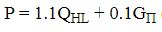
(16)
где Q_{HL} – номинальная промежуточная грузоподъемность крана на данном вылете,
G_{п} – масса крюковой подвески.
Результаты испытаний оформляются протоколом в соответствии с приложением 21 к настоящей Инструкции.
44. Испытания на соответствие крана паспортным данным проводятся в случае снижения грузовых характеристик крана по результатам обследования технического состояния металлоконструкций и основных узлов.
Испытания проводятся в соответствии с паспортными грузовыми характеристиками с целью проверки следующих параметров:
1) массы крана (когда целесообразно);
2) массы номинального груза (или установленного организацией, проводящей обследование, после снижения грузоподъемности);
3) расстояния от оси вращения до ребра опрокидывания;
4) высоты подъема груза;
5) скорости подъема-посадки груза;
6) скорости телескопирования секций;
7) скорости (времени) подъема-опускания стрелы;
8) скорости поворота;
9) скорости передвижения крана;
10) функционирования ограничительных, блокирующих устройств;
11) рабочих характеристик силового привода (максимального давления рабочей жидкости, силы тока в электродвигателях при условии действия испытательной нагрузки).
В случае, когда паспорт имеется и не обнаружено причин, вызывающих необходимость проведения испытаний в указанном объеме, испытания проводятся только с целью проверки элементов гидропривода и сравнения действительных параметров крана, отработавшего ресурс, с паспортными. Результаты испытаний оформляются протоколом в соответствии с приложением 22 к настоящей Инструкции.
45. Испытания на устойчивость проводятся с целью проверки устойчивости в случае снижения грузовых характеристик крана по результатам обследования при одновременном уменьшении массы противовеса. Кран считается выдержавшим испытания, если не произойдет его опрокидывания при статическом приложении нагрузки на крюке. Отрыв одной опоры не считается признаком потери устойчивости. Испытательная нагрузка определяется по формуле:

(17)
где QHL – номинальная промежуточная грузоподъемность крана на данном вылете,
F – масса стрелы или масса гуська, приведенная к оголовку стрелы или гуська.
Если задана грузоподъемность нетто QHL, то испытательная нагрузка вычисляется по формуле:

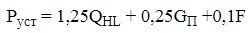
(18)
При этом в первую очередь принимаются условия, изложенные в заводской инструкции по эксплуатации крана.
Результаты испытаний оформляются протоколом в соответствии с приложением 23 к настоящей Инструкции.
Глава 7. Оформление результатов обследования
46. Оформление результатов обследования осуществляется в соответствии с главой 15 Инструкции по обследованию технического состояния грузоподъемных машин, отработавших нормативный срок службы.
47. Акт о состоянии крана составляется на основании данных обследования, проведенного в соответствии с настоящей Инструкцией, с указанием фамилий и квалификации лиц, принимавших участие в обследовании, и утверждается руководителем организации, проводившей обследование.
48. В случае необходимости проведения ремонтов крана, связанных с усилением несущих металлоконструкций, организация, проводившая обследование, проводит внеочередное обследование крана после ремонта.
49. В отдельных случаях, когда усиления металлоконструкций проведены на поясах, стенках стрел или когда при ремонте проводилась правка основных элементов стрелы, кронштейнов поворотной платформы, щек аутригеров, выдвижных балок опор, проводилось усиление коробов выдвижных балок, мест крепления ОПУ и других ответственных элементов металлоконструкций крана, которые определяют безопасность крана после проведения подобных ремонтов, специалисты организации, проводившей обследование, принимают одно из следующих решений по дальнейшей эксплуатации крана:
1) разработать мероприятия, повышающие безопасность эксплуатации;
2) владельцу крана ежегодно проводить полные технические освидетельствования;
3) сократить вдвое сроки между очередными техническими обслуживаниями, предусмотренными системой планово-предупредительных ремонтов.
Глава 8. Меры по обеспечению безопасности
50. При проведении работ по обследованию крана специалисты организации, проводящие обследование и персонал эксплуатирующей организации соблюдают требования по технике безопасности, изложенные в Правилах, требования по электробезопасности, изложенные в Правилах техники безопасности при эксплуатации электроустановок, утвержденных приказом Министра энергетики Республики Казахстан от 31 марта 2015 года № 253 (зарегистрирован в Реестре государственной регистрации нормативных правовых актов под № 10907), в Правилах техники безопасности при эксплуатации электроустановок потребителей, утвержденных приказом Министра энергетики Республики Казахстан от 19 марта 2015 года № 222 (зарегистрирован в Реестре государственной регистрации нормативных правовых актов под № 10889), в РЭ, в соответствующих внутренних документах по технике безопасности эксплуатирующей организации.
51. Меры безопасности при выполнении работ:
1) Специалисты, проводящие обследование, находятся только на участке работ, определенном руководителем по обследованию;
2) обследование крана не проводится при скорости ветра, превышающей 10 м/с, снегопаде, тумане и в других случаях, когда крановщик плохо различает сигналы руководителя испытаний или перемещаемый груз;
3) на месте проведения работ при проведении обследования нельзя находиться лицам, не имеющим прямого отношения к проводимой работе;
4) при подъеме груза он предварительно поднимается на высоту 200-300 мм для проверки правильности строповки и надежности действия тормоза.
Приложение 1
к Инструкции по проведению
обследования технического
состояния стреловых
самоходных кранов
общего назначения с истекшим
сроком службы с целью
определения возможности их
дальнейшей эксплуатации
Сроки службы кранов до начала экспертных обследований и назначенный срок службы
Типы кранов | Грузоподъемность крана, тонн | Назначенный срок службы, лет
КА – автомобильные | до 30 включительно | 10
КП – пневмоколоесные,  КГ – гусеничные,  КК – на короткобазовом шасси | до 100 включительно | 10
 | более 100 | 13
KШ – на шасси автомобильного типа,  в том числе на шасси повышенной проходимости, имеющий гидромеханическую полноприводную трансмиссию, пневмогидравлическую регулируемую подвеску мостов, все управляемые колеса и другие особенности, которых нет у кранов на шасси автомобильного типа | до 100 включительно | 10
 | до 250 включительно | 13
 | более 250 | 15
КМ – Краны-манипуляторына всех типах хода | любой грузоподъемности | 8
Приложение 2
к Инструкции по проведению
обследования технического
состояния стреловых
самоходных кранов
общего назначения с истекшим
сроком службы с целью
определения возможности их
дальнейшей эксплуатации
Краткие сведения о методах дефектоскопии (неразрушающие методы контроля)
1. Для проведения обследования кранов применяются методы неразрушающего контроля: капиллярный, магнитографический, магнитопорошковый и вихретоковый.
Методика ультразвуковой дефектоскопии изложена в СТ РК 1442-2005 "Контроль неразрушающий. Стандартные образцы. Методы ультразвуковые". Радиографический метод изложен в ГОСТ 7512-82 "Контроль неразрушающий. Соединения сварные. Радиографический метод".
2. Капиллярный метод контроля.
Контроль этим методом выполняется одним из двух способов:
1) керосиновая проба, как наиболее доступная;
2) с помощью капиллярных контрастных растворов.
По существу оба метода основаны на проникающих возможностях керосина и капиллярных контрастных растворов.
В обоих случаях исследуемая поверхность металлоконструкции очищается от грязи, ржавчины, масел (обезжиривается), других веществ, которые закрывают доступ проникающему составу в трещину. Затем поверхность смачивается керосином или капиллярным проникающим составом (например, в виде аэрозоля красного цвета).
Через 3 – 5 минут поверхность протирается насухо (при использовании керосина) или промывается водой (при использовании капиллярного состава), после чего она покрывается слоем мела (в первом случае) или белым аэрозольным составом (во втором случае) и обстукивается молотком массой не менее 0,5 килограмм. При наличии трещины через несколько минут вдоль нее проступает темная полоса.
При керосиновой пробе лучше применять не чистый керосин, а состав, состоящий из 70 % керосина, 30 % трансформаторного масла и добавок красителя (10 грамм красной краски типа Судан-IV на 1 литр жидкости).
3. Магнитографический метод контроля.
Сущность этого метода заключается в намагничивании контролируемого участка сварного шва и околошовной зоны с одновременной записью магнитного поля на магнитную ленту и последующим считыванием полученной информации с нее специальными воспроизводящими устройствами магнитографических дефектоскопов, оснащенных вторичными преобразователями в виде феррозондов или индукционных головок. Этот сигнал после преобразования поступает на экран электронно-лучевой трубки.
Технология магнитографического контроля включает следующие операции (ГОСТ 25225-82 "Контроль неразрушающий. Швы сварных соединений трубопроводов. Магнитографический метод"):
1) осмотр и подготовку поверхности контролируемого изделия. При этом с поверхности контролируемых швов удаляются остатки шлака, брызги расплавленного металла, грязи;
2) наложение на шов отрезка магнитной ленты. Перед началом работы магнитная лента подвергается размагничиванию. Прижим к шву плоских изделий производят специальной эластичной "подушкой";
3) намагничивание контролируемого изделия при оптимальных режимах в зависимости от типа намагничивающего устройства, толщин сварного шва и его магнитных свойств;
4) расшифровка результатов контроля. Она состоит в том, что магнитную ленту устанавливают в считывающее устройство дефектоскопа и по сигналам на экранах дефектоскопа выявляют дефекты. Перед просмотром магнитной ленты дефектоскоп настраивают по эталонной магнитограмме с записью магнитного поля дефекта минимально допустимых размеров. Во время воспроизведения регистрируются все дефекты, амплитуда которых превышает максимально допустимую от эталонного импульса.
Магнитографический метод в основном применяют для контроля стыковых швов, выполненных сваркой плавлением. Этим методом можно контролировать сварные изделия и конструкции толщиной от 20 – 25 миллиметров. В качестве дефектоскопа используется МД-9 с импульсной индикацией и МД-11 с видимым изображением. Наиболее совершенные дефектоскопы МДУ-2У, МД-10ИМ, МГК-1 имеют двойную индикацию.
Выпускаются несколько типоразмеров передвижных намагничивающих устройств (далее – ПНУ): ПНУ-М1, ПНУ-М2. В полевых условиях обследования металлоконструкций применяют переносные автономные станции типа СПП-1, СПА-1.
4. Магнитопорошковый метод контроля
Магнитопорошковый метод контроля (далее – МПД) деталей кранов из ферромагнитных сплавов проводится в соответствии с ГОСТ 21105-87 "Контроль неразрушающий. Магнитопорошковый метод".
В магнитопорошковой дефектоскопии для выявления дефектов применяют тонкий ферромагнитный порошок, частицы которого притягиваются полем дефекта, образуя видимый глазом валик порошка. Интенсивность оседания порошка зависит от величины поля дефекта, которая определятся магнитными характеристиками материала изделия и напряженностью намагничивающего поля.
Детали намагничивают с помощью специальных приборов -дефектоскопов. Дефектоскопы, применяемые при МПД, делят на универсальные и специализированные, которые могут быть стационарными, передвижными или переносными.
В соответствии с ГОСТ 21105-87 в зависимости от магнитных свойств материалов, размеров и формы контролируемого изделия, а также оборудования, используемого для намагничивания, применяют способы контроля приложенного магнитного поля и остаточной намагниченности.
При способе приложенного магнитного поля намагничивание начинается раньше или одновременно с моментом нанесения порошка или магнитной суспензии. Контроль способом остаточной намагниченности заключается в предварительном намагничивании изделия и последующем нанесении на него порошка либо суспензии. Оседание порошка происходит в зоне дефекта при отсутствии внешнего намагничивающего поля.
Кроме того, существуют три способа намагничивания: продольный, циркуляционный и комбинированный.
На чувствительность контроля и, следовательно, выявляемость дефектов значительно влияют вышеуказанные способы намагничивания. Род тока намагничивания и способ нанесения порошка также влияют на обнаружение подповерхностных дефектов.
На результат МПД в значительной мере влияет состояние контролируемой поверхности. Чем грубей поверхность, тем хуже чувствительность. В зависимости от вида контролируемого изделия условный уровень чувствительности подразделяют на группы А, Б, В, соответственно ширина выявляемого дефекта составляет до 2,5; от 2,5 до 10 мкм и 10 – 25 мкм.
5. Вихретоковые методы контроля
Вихретоковые методы контроля (далее – ВМК) основаны на регистрации изменения поля вихревых токов, наводимых в поверхностном слое изделия. Методами вихревых токов обнаруживаются только поверхностные и подповерхностные (на глубине 2 – 3 миллиметров) дефекты.
ВМК применяются для выявления трещин, расслоений, раковин, непроваров на ровных поверхностях металла, например, в конструкции нижней рамы, поворотной рамы, балок аутригеров.
При наличии трещин, раковин, расслоений стрелка прибора показывает резкое падение вихревого тока в металле. При использовании ВМК учитывается, что электропроводность отдельных зон шва и околошовной зоны значительно меняется, и возможны большие потери при выявлении дефектов сварки. ВМК может быть использован для фазового и структурного анализа указанных зон.
При осуществлении ВМК производится:
внешний осмотр изделия и устранение наружных дефектов, мешающих проведению контроля;
установка полезадающей системы на контролируемый участок и пропускание тока через возбуждающую катушку;
сканирование датчика и регистрирующих приборов вдоль поверхности контролируемого объекта;
расшифровка результатов контроля и оценка качества изделия.
На результаты исследования методом вихревого контроля значительное влияние оказывает зазор между датчиком и контролируемой поверхностью. Допускаемый максимальный зазор 2 миллиметра.
Приложение 3
к Инструкции по проведению
обследования технического
состояния стреловых
самоходных кранов
общего назначения с истекшим
сроком службы с целью
определения возможности их
дальнейшей эксплуатации
город 20__ г.
Акт визуального обследования и дефектоскопии сварных швов методом капиллярной проникающей жидкости
Утверждаю:
Директор
__________________________________
(наименование организации)
__________________________________
(фамилия, имя, отчество (при его наличии)
__________________________________________________________________________
(наименование узла)
кран ___________, заводской № _____________, регистрационный №___________
_______________________________________________________________________
(наименование организации-владельца)
Произведен визуальный осмотр, замер и дефектоскопия сварных швов__________
_______________________________________________________________________
(наименование узла, описание дефекта)
с помощью капиллярных жидкостей _____наименование________:
(контрастный раствор), __________проникающий раствор________
В конструкции сварного узла применены швы односторонние швы таврового
соединения с высотой катета шва 8 мм.
Дефектоскопия проведена специалистами:
________________________________________________________________________
(фамилии, имя, отчество при его наличии, номера удостоверений, наименование
организации,
________________________________________________________________________
выдавшей, аттестовавшей по такой-то категории)
Проверкой установлено:
Сварные швы выполнены в соответствии с технической документацией завода-
изготовителя (по ремонтной документации организации, аттестат N__, выдан
____________, дата выдачи __________);
имеются отступления от технической документацией завода-изготовителя (по
ремонтной документации организации, аттестат N__, выдан ____________,
дата выдачи __________).
В сварном шве имеются трещины размером, глубиной _________________________
Проверку провели: ____________ _____________________________________
(подпись) (фамилия, имя, отчество (при его наличии))

Приложение 4
к Инструкции по проведению
обследования технического
состояния стреловых
самоходных кранов
общего назначения с истекшим
сроком службы с целью
определения возможности их
дальнейшей эксплуатации
Утверждаю:
Директор
________________________
(наименование организации)
_________________________
(фамилия, имя, отчество (при его наличии))
Город 20___ г.
Акт визуального обследования и дефектоскопии сварных швов магнитографическим, магнитопорошковым и вихретоковым методами
__________________________________________________________________________
(наименование узла)
крана _________, заводской № __________, учетный (регистрационный) № _________
__________________________________________________________________________
(наименование организации-владельца)
Произведен визуальный осмотр, замер и дефектоскопия сварных швов
__________________________________________________________________________
(наименование узла, описание дефекта)
с помощью магнитографической, магнитопорошковой и вихретоковой
дефектоскопии. В конструкции сварного узла применены швы (тип шва по
ГОСТ14771-76 "Дуговая сварка в защитном газе. Соединения сварные. Основные
типы, конструктивные элементы и размеры")
с _______________________________________________________________________
(высота катета или другой размер шва).
При (магнитографическом, магнитопорошковом, вихретоковом) контроле применялся
_________________________________________________________________________
(модель средства измерения заводской №, когда и кем проверен)
Дефектоскопия проведена специалистами: ___________________________________
_________________________________________________________________________
(фамилии, имя , отчество (при его наличии), номера удостоверений, наименование
организации
_________________________________________________________________________
выдавшей, аттестовавшей по такому-то уровню)
Проверкой установлено:
Сварные швы выполнены в соответствии с _____________________________________
__________________________________________________________________________
(ТУ завода, проект ремонта, выполнены (наименование организации, проводившей
сварные работы), имеются отступления от проектной документации)
В сварном шве _____________________________________________________________
(имеются трещины размером, глубиной, дефектов не обнаружено)
Проверку провели: _________________________________________________________
(фамилия, имя, отчество (при его наличии))

Приложение 5
к Инструкции по проведению
обследования технического
состояния стреловых
самоходных кранов
общего назначения с истекшим
сроком службы с целью
определения возможности их
дальнейшей эксплуатации
Отбор проб для определения химического состава металла
1. При отборе проб для определения химического состава руководствуются следующими указаниями:
1) отбор проб для определения химического состава производится в соответствии с ГОСТ 7565-81 "Чугун, сталь, сплавы. Метод отбора проб для химического состава";
2) проба металла в количестве одной берется из каждого исследуемого элемента:
для коробчатых конструкций – из верхнего и нижнего поясов сжатой зоны вертикальных стенок либо зоны нейтральной оси,
для решетчатых конструкций - из верхнего и нижнего поясов главной фермы, а также из двух средних раскосов;
3) проба металла вырезается весом не менее 30 грамм;
4) поверхность элемента в месте отбора пробы очищается от краски, ржавчины, окалины, масла, влаги. В зависимости от выбранного метода химического анализа используется стружка, пыль или образец (размером 30 миллиметров х 5 миллиметров) на всю толщину элемента;
5) стружка пробы может быть получена засверливанием отверстия либо пневмозубилом с кромки элемента. Место засверловки – по нейтральной оси;
6) засверловка для взятия стружки производится на всю толщину элемента металла. После засверловки отверстия не завариваются;
7) для листовых конструкций и сварных решетчатых диаметр сверления не более 0,8 толщины элемента;
8) расстояние сверления от кромки отверстия до кромки элемента не менее 15 мм, до сварного шва или фаски не менее удвоенного наибольшего поперечного размера элемента;
9) отобранная проба упаковывается и маркируется;
10) на отобранные пробы составляется ведомость с указанием номера крана, наименования профиля и листа расположения элемента. Места отбора отмечаются на эскизе или чертеже общего вида крана (узла);
11) химический анализ отобранных проб металла на содержание углерода, марганца, кремния, серы, фосфора, мышьяка производится аккредитованной лабораторией в соответствии с ГОСТ 22536.0-87 "Сталь углеродистая и чугун нелегированный. Общие требования к методам анализа", ГОСТ 22536.1-88 "Сталь углеродистая и чугун нелегированный. Методы определения общего углерода и графита", ГОСТ 22536.2-87 "Сталь углеродистая и чугун нелегированный. Методы определения серы", ГОСТ 22536.3-88 "Сталь углеродистая и чугун нелегированный. Методы определения фосфора", ГОСТ 22536.4-88 "Сталь углеродистая и чугун нелегированный. Методы определения кремния", ГОСТ 22536.5-87 "Сталь углеродистая и чугун нелегированный. Методы определения марганца", ГОСТ 22536.6-88 "Сталь углеродистая и чугун нелегированный. Методы определения мышьяка". В зависимости от предполагаемого состава стали может быть дополнительно проведен анализ проб металла на содержание хрома, никеля, ванадия, титана, циркония, алюминия, меди по ГОСТ 22536.7, ГОСТ 22536.8, ГОСТ 22536.9, ГОСТ 22536.10, ГОСТ 22536.11, ГОСТ 22536.12, ГОСТ 22536.14.
Приложение 6
к Инструкции по проведению
обследования технического
состояния стреловых
самоходных кранов
общего назначения с истекшим
сроком службы с целью
определения возможности их
дальнейшей эксплуатации
Отбор образцов для определения механических свойств металла
1. Для оценки марки стали необходимо знать, помимо химического состава, также механические свойства, такие как предел прочности и текучести, относительное удлинение и ударную вязкость по ГОСТ 7564-97 "Прокат. Общие правила отбора проб, заготовок и образцов для механических и технологических испытаний", ГОСТ 6996-66 "Сварные соединения. Методы определения механических свойств" и ГОСТ 9454 "Металлы. Метод испытания на ударный изгиб при пониженных, комнатной и повышенных температурах".
2. Место отбора образцов определяется комиссией, проводящей обследование. Отбор проб производится на участках наименьших силовых воздействий. Размер образца элемента из листовой стали соответствует толщине элемента, а другие размеры – не менее 65 миллиметров х 15 миллиметров.
3. На отобранных заготовках наносится керном или краской клеймо с номером образца. После отбора образцов составляется протокол с указанием элемента, места вырезки, клейма.
4. При уменьшении несущей способности элемента в связи с вырезкой образца сечение элемента восстанавливается до равнопрочного.
Приложение 7
к Инструкции по проведению
обследования технического
состояния стреловых
самоходных кранов
общего назначения с истекшим
сроком службы с целью
определения возможности их
дальнейшей эксплуатации
Протокол испытаний образцов для определения химического состава металла узлов крана
В настоящей форме протокола указаны минимально необходимые параметры анализа химического состава металла.
Допускается использовать форму протокола, утвержденную в аккредитованной лаборатории, при этом количество параметров может быть увеличено.
Утверждаю:
Директор ___________________________
(наименование организации)
_________________________________
(фамилия, имя, отчество (при его наличии))
ПРОТОКОЛ №
Протокол испытаний образцов для определения химического состава металла узлов крана учетный (регистрационный) № ______, эксплуатирующегося в __________________
Номер клейма образца | Вид пробы | Вид профиля в месте отбора пробы | Узлы крана | Углерод | Кремний | Сера | Mapганец | Фосфор | Предполагаемая марка стали
 |  |  |  | С | Si | S | Mn | P
 |  |  |  | Содержание элементов, %
Экспертиза проведена
"__" ___________ 20__ г.
______________________________
(наименование лаборатории)
______________________________
(исполнитель)
Примечание:
1) в графе "вид пробы" указывается вариант пробы:
стружка, пыль или образец металла размером 30 мм×5 мм на всю толщину элемента;
2) в зависимости от предполагаемого состава стали дополнительно определяется содержание других элементов (хром Cr, никель Ni, молибден Мо, ванадий V, титан Ti, медь Cu, ниобий Nb, бор В, алюминий Al);
3) к протоколу прикладывается эскиз крана с указанием места отбора проб.

Приложение 8
к Инструкции по проведению
обследования технического
состояния стреловых
самоходных кранов
общего назначения с истекшим
сроком службы с целью
определения возможности их
дальнейшей эксплуатации
Протокол испытаний образцов для определения механических свойств металла
В настоящей форме протокола указаны минимально необходимые параметры определения механических свойств металла.
Допускается использовать форму протокола, утвержденную в аккредитованной лаборатории, при этом количество параметров может быть увеличено.
Утверждаю:
Директор _______________________
(наименование организации)
________________________________
(фамилия, имя, отчество (при его наличии))
ПРОТОКОЛ № ___ Протокол испытаний образцов для определения механических свойств металла
Номер клейма образца | Тип образца | Наименование узла крана | Механические свойства |  |  |  |  | Предполагаемая марка стали
 |  |  | предел текучести sт, МПа | Временное сопротивление sв, МПа | Относительное удлинение d5, % | ударная вязкость  KCU, Дж/см2  при температуре, °С
 |  |  |  |  |  | минус  40 | минус 60
Экспертиза проведена "__" _____________ 20__ г.
___________________________________________
(наименование лаборатории)
___________________________________________
(исполнитель)
Примечания:
1) в графе "вид образца" указываются размеры и тип образца;
2) к протоколу прикладывается эскиз крана с указанием места вырезки образца.

Приложение 9
к Инструкции по проведению
обследования технического
состояния стреловых
самоходных кранов
общего назначения с истекшим
сроком службы с целью
определения возможности их
дальнейшей эксплуатации
Наиболее вероятные повреждения металлоконструкций крана и предельные допустимые значения повреждений или дефектов изготовления
Наименование узла | Описание повреждения или дефекта. Эскиз | Предельная допустимая величина повреждения или дефекта
1. Опорно-ходовая рама с выносными опорами
1) Поворотные выносные опоры | Трещины в сварных швах и основном металле  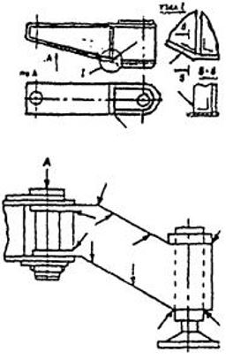 | Не допускаются
 | Трещины в оси аутригера  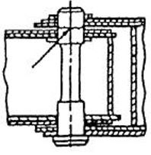 | Не допускаются
2) Выдвижные опоры, туннели выдвижных балок (короба) | Трещины в сварных швах и основном металле  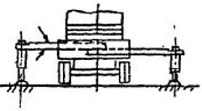 | Не допускаются
3) Продольные и поперечные балки, зоны их соединения, элементы под ОПУ. | Трещины в сварных швах и основном металле | Не допускаются
4) Зоны контакта выдвижных балок и коробов рамы | Трещины в сварных швах и основном металле  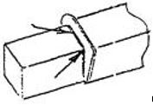 | Не допускаются
2. Опорно-поворотное устройство
Болты крепления ОПУ к верхней нижней рамам. | Вывинчивание (возможность вращения гаечным ключом) | Не допускается
 | Ослабление затяжки | Момент затяжки в соответствии с инструкцией
 | Обрыв головок | Не допускается
3. Поворотная платформа
1) Продольные и поперечные балки, зоны их соединения, элементы над ОПУ, стойки поворотной платформы, кронштейны пяты стрелы, кронштейны гидроцилиндра подъема стрелы, зоны крепления механизмов. | Трещины в сварных швах и основном металле  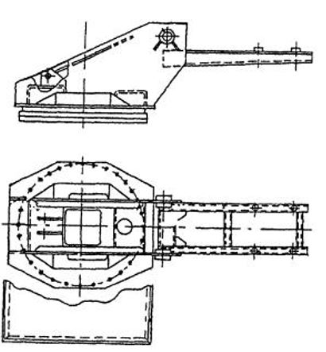 | Не допускаются
2) Пояс или верхнее ребро жесткости стойки стрелы | Изгиб из плоскости стойки  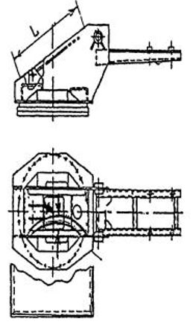 | f/L = 0,0025
3) Проушины стрелы | Отклонение осей проушин стрелы от параллельности основанию  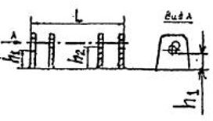 | (h2 - h1)/L = 0,0025  при L < 1000 мм  (h2 - h1)/L = 0,0015  при  L > 1000 мм
4. Стрела
1) Крепление стрелы к платформе (проушины стрелы и гидроцилиндров) | Трещины в сварных соединениях проушин с элементами стрелы  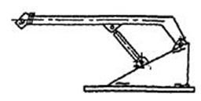 | Не допускаются
2) Стрела в транспортном положении | Отклонение от прямолинейности оси стрелы в транспортном положении (из плоскости стрелы)  Транспортное положение (секции сложены)  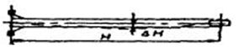 | DН/Н = 0,001
3) Секция стрелы | Отклонение от прямолинейности секции стрелы (в плоскости стрелы)  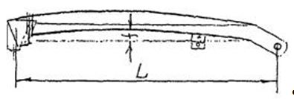 | f/L = 0,005
4) Стрела в рабочем положении | Отклонение от прямолинейности оси стрелы в рабочем положении из плоскости стрелы  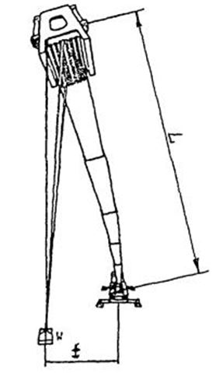 | f/L = 0,002  L - длина стрелы от нижних шарниров до головных блоков
 | Отклонение от прямолинейности оси стрелы в рабочем положении в плоскости стрелы  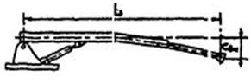 | f/L = 0,007
 | Отклонение от перпендикулярности оси стрелы к оси шарнира  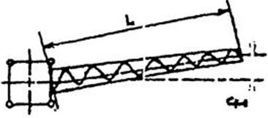 | f/L = 0,01
5) Крепление гидроцилиндров телескопирования секций | Трещины в сварных швах соединений проушин с внутренними стенками стрелы  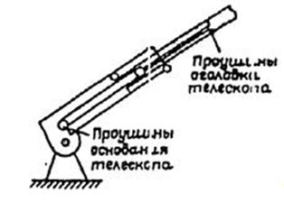 | Не допускаются
 | Трещины в оси соединения гидроцилиндра с проушиной  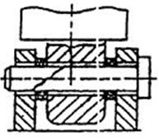 | Не допускаются
6) Ползуны и ролики между секциями стрелы | Износ ползунов или роликов (t - величина износа, d - толщина ползуна или диаметр ролика)  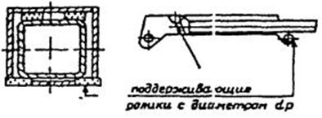 | t/d = 0,2
 | Неравномерный износ ролика, сопровождающийся биением, шумом при телескопировании секций  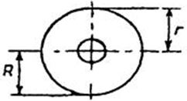 | r/R = 0,9
 | Трещина в оси ролика или втулки, срез крепежной планки или винтов  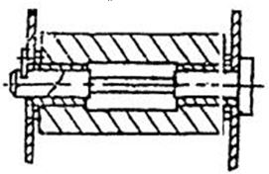 | Не допускаются
 | Выработка поверхности по следу от роликов или ползунов на листах секций  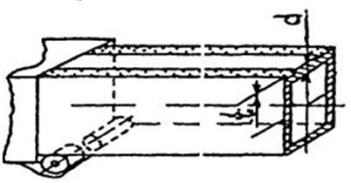 | t/d = 0,15
7) Канатный механизм выдвижения секций | Трещины блоков, проушин и их креплений | Не допускаются
 | Люфт секции  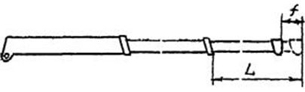 | f/L = 0,008
8) Стойка, поддерживающая стрелу в транспортном положении | Трещины в сварных соединениях и в основном металле  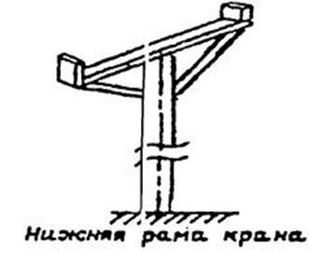 | Не допускаются
 | Повреждение, скол ограничителей положения стрелы на стойке | Не допускаются
 | Кривизна оси элемента стойки  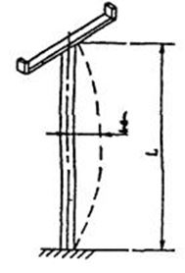 | f/L = 0,01
9) Двуногая стойка | Трещины в сварных швах и основном металле, трещины в осях блоков  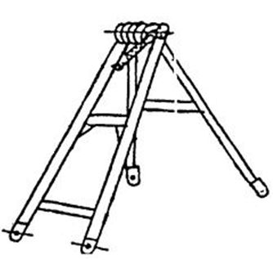 | Не допускаются
10) Гусек | На гусек распространяются указания, приведенные в подпунктах 1) – 5) данной таблицы
5. Узлы металлоконструкций
1) Решетчатые конструкции | Отклонение от прямолинейности поясов стрел, гуськов, элементов двуногой стойки, элементов, препятствующих запрокидыванию стрелы  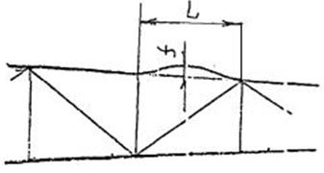 | f/L = 0,0015
 | Отклонение от прямолинейности раскосов f и распорок f1  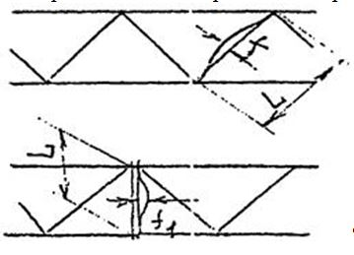 | f/L = 0,004  f1/L = 0,01
 | Отклонение от прямолинейности стяжек между аутригерами и других элементов, работающих только на растяжение  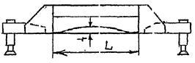 | f/L = 0,05
 | Ослабление затяжки или обрыв болта в стыке  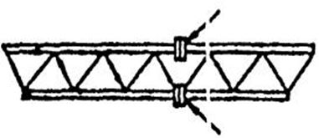 | Не допускаются
 | Замена шплинта в пальцевом стыке случайным предметом, проволокой, гвоздем и т.д.) | Не допускаются
 | Скручивание стержневых элементов (кроме стяжек между аутригерами)  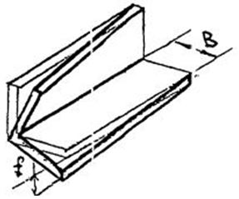 | f/B = 0,01
 | Скручивание стяжек между аутригерами | f/B = 0,1
2) Листовые конструкции | Выпуклость поясов и стенок стрел сварных балок  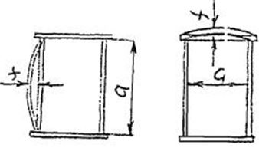 | У коробчатых f/a = 0,01  У двутавровых f/a = 0,015
 | Местные вмятины на поясах и стенках стрел, балок и на других листовых элементах (стойки поворотных платформ, конструкции рам шасси и др.) глубиной n с размерами 0,25 ☐ S/Q ☐ 0,75  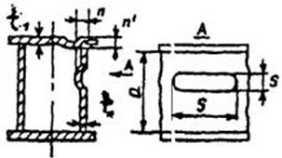 | n/t = 3  n1/t1 = 3
3) Листовые конструкции | Изогнутость коробчатых и двутавровых балок  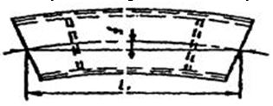 | f/L = 0,0025  при  L < 2000 мм  f/L = 0,002  при  L> 2000 мм
 | Скручивание коробчатых и двутавровых балок  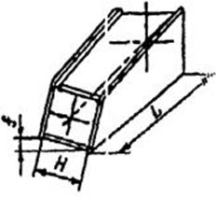 | f/H < 0,005 · 0,001L  при  L < 2000 мм  f/Н < 0,003 0,001L  при  L > 2000 мм
 | Деформации поперечного сечения коробчатых и двутавровых балок  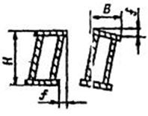 | f/B = 0,004  f/H = 0,004
4) Все узлы | Трещины в сварных швах и основном металле | Не допускаются
 | Уменьшение толщины t элемента из-за коррозии на величину ☐ t | D t/t = 0,1
5) Проушины (под пальцы аутригеров, гидроцилиндров, элементов двуногой стойки, пяты стрелы, блоков и др.) | Выработка отверстий  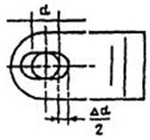 | D d = 2 мм при  d < 50 мм  D d = 3 мм при  50<d < 100 мм  D d = 4 мм при  d > 100 мм
Приложение 10
к Инструкции по проведению
обследования технического
состояния стреловых
самоходных кранов
общего назначения с истекшим
сроком службы с целью
определения возможности их
дальнейшей эксплуатации
Наиболее вероятные повреждения механизмов крана и предельные допустимые повреждения или дефекты изготовления
Наименование узла | Описание повреждения или дефекта | Предельная допустимая величина повреждения или дефекта
1. Редукторы и открытые передачи
1) Подшипники | Ощутимые радиальные и осевые люфты | Не допускаются
 | Выкрашивание, шелушение усталостного характера на беговых дорожках, шариках или роликах
 | Раковины, чешуйчатые отслоения коррозионного характера
 | Трещины, обломы
 | Цвета побежалости на беговых дорожках колец, шариках или роликах
 | Отрыв головок заклепок сепараторов, вмятины на сепараторах, затруднительное вращение шариков или роликов, поломка сепараторов
 | Выступание рабочих поверхностей роликов за торцы наружных колец подшипников
2) Шестерни, зубчатые колеса, муфты, валы-шестерни, рейки | Обломы зубьев | Не допускаются
 | Трещины любых размеров и расположений | Не допускаются
 | Износ зубьев открытой пары по толщине (в % от первоначальной толщины по делительной окружности) | 30
 | Уменьшение ширины головки зуба минимальная ширина | 0,2 модуля зуба
 | Появление ямок (питингов) выкрашивания зубьев редукторов:  максимальная глубина ямки  максимальная площадь  выкрашивания | 5 % толщины зуба  30 % поверхности зуба
3) Червячное колесо | Износ зуба у вершины  Минимальная толщина у вершины | 1 мм
4) Детали со шлицами | Сдвиги, смятие и обломы шлицев  Скручивание шлицев совместно с деталями | Не допускаются
5) Детали со шпоночными пазами и шпонки | Смятие и сдвиги боковых поверхностей | Не допускаются
6) Валы и оси | Трещины любых размеров и расположений | Не допускаются
 | Износы посадочных отверстий под подшипники | Посадочная поверхность признается изношенной в случае возможности прокручивания рукой внутреннего кольца подшипника относительно посадочной поверхности или покачивания, подшипника на валу
7) Корпусы редукторов | Трещины любых размеров и расположений, выходящие на поверхность разъемов, посадочные поверхности отверстий и масляной ванны | Не допускаются
 | Ослабление крепления
2. Тормоза
1) Тормозные шкивы | Трещины и обломы, выходящие на рабочие и посадочные поверхности  Износ величиной Db и риски такой же глубины у шкива с первоначальной толщиной b | Не допускаются
 |  | Db/b = 0,25
 | Биение величиной d | d = 0,15 мм
2) Тормозные накладки | Трещины и обломы, выходящие к отверстиям под заклепки | Не допускаются
 | Износ Ah накладки толщиной h | Dh/h = 1/3
 | Износ по толщине до головок заклепок | Не допускаются
3) Валики и оси | Износ Dd валика или оси диаметром d | Dd/d = 0,03
3. ОПУ
1) Опора поворотная роликовая | Перекос i поворотных обойм по отношению к неподвижному венцу вследствие износа дорожек катания полуобойм  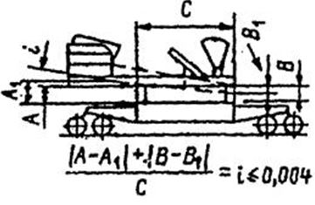 | (|A - A1| + |B - B1|)/C = i = 0,004  Примечание: замер перемещений опоры в двух точках (под стрелой и под противовесом) производится с помощью индикатора по разности в отсчетах высоты между поверхностями ходовой рамы и нижней частью поворотной обоймы опоры при поднятом номинальном грузе (А1, В1) и без нагрузки (А, В).
4. Узлы лебедок
1) Барабаны | Трещины любых размеров и расположений | Не допускаются
 | Срез или износ гребня канавки более 2 мм на длине b | b равно 1/3 витка
 | Износ ручья по профилю и глубине на величину h | h = 2 мм
2) Кожухи | Коррозия | Сквозная коррозия не допускается
3) Пружины | Изломы, трещины и расслоения | Не допускаются
 | Остаточные деформации, нарушающие работоспособность механизма
4) Детали с резьбой | Срывы или сдвиги более двух ниток | Не допускаются
 | Заметный износ ниток
 | Смятие граней под ключ
5. Полиспастная система
1) Блоки | Износ ручья блока на глубину h | h = 0,5r (r - радиус канавки)
 | Частичные обломы реборд | Не допускаются
2) Канаты | Дефекты в соответствии с Правилами | Нормы выбраковки в соответствии с Правилами
3) Крюковые обоймы | Не указана грузоподъемность крана | Не допускается
4) Крюки | Трещины, надрывы и волосовины на поверхности у хвостовика (в месте перехода к не резьбовой части) | Не допускается
 | Отсутствует или неисправен замок
 | Увеличение ширины зева крюка b на величину Db | Db/b = 0,12
 | Уменьшение высоты изнашиваемой части h на величину Dh | Dh/h = 0,1
Приложение 11
к Инструкции по проведению
обследования технического
состояния стреловых
самоходных кранов
общего назначения с истекшим
сроком службы с целью
определения возможности их
дальнейшей эксплуатации
Наиболее вероятные повреждения гидропривода кранов и предельные допустимые повреждения или дефекты изготовления
Наименование | Описание дефекта | Предельно допустимые величины дефектов
Гидропривод грузовой лебедки | Снижение максимальной скорости подъема груза | Снижение скорости на 20 %
Гидропривод механизма подъема стрелы | Просадка штока гидроцилиндра под номинальной нагрузкой | Изменение вылета груза на величину до 20 мм в течение 10 мин
Гидропривод механизма телескопирования секций | Просадка штока гидроцилиндра под номинальной нагрузкой | Втягивание подвижной секции на величину до 20 мм в течение 10 мин
Гидропривод механизма поворота | Снижение максимальной скорости вращения платформы | Снижение скорости на 20 %
Гидропривод выносных опор | Просадка штока гидроцилиндра под номинальной нагрузкой | Не допускается
Трубопроводы гидросистемы | 1. Вмятины | 0,25 диаметра трубы
 | 2. Трещины | Не допускаются
 | 3. Срывы или смятия резьбы | Не более 2-х ниток
 | 4. Наружные утечки рабочей жидкости в местах соединений | Не допускаются
Рукава гидросистемы | 1. Отслоение оболочки рукава | Не допускается
 | 2. Трещины и механические повреждения в верхнем слое рукава | Не допускаются
 | 3. Местные увеличения диаметра рукава | Не допускаются
 | 4. Смятие или срывы резьбы | Не более 2-х ниток
 | 5. Наружные утечки рабочей жидкости в местах соединений | Не допускаются
Тормозные клапаны | 1. Опускание грузов рывками | Не допускается
 | 2. Опускание стрелы рывками | Не допускается
 | 3.Втягивание секций рывками | Не допускается
Приложение 12
к Инструкции по проведению
обследования технического
состояния стреловых
самоходных кранов
общего назначения с истекшим
сроком службы с целью
определения возможности их
дальнейшей эксплуатации
Утверждаю:
Главный инженер
__________________________________
(наименование предприятия)
___________________________________
(фамилия, имя, отчество (при его наличии))
"__" ______________ 20__ г.
Справка о фактическом использовании крана
______________________________________________________________
(тип крана (модель))
заводской №_____, учетный (регистрационный) № _______,
Грузоподъемностью _______т, группы классификации (режима) ____________
1 | Фактическое использование крана (где и какой объект / технологический процесс обслуживает кран)
2 | Характеристика грузозахватного устройства (тип, масса, в тоннах, и (или) емкость, в м3), для транспортировки какого груза предназначено
3 | Максимальная масса перемещаемого груза | тонн
4 | Средняя масса перемещаемого груза от начала эксплуатации | тонн, для КМ*
5 | Среднее количество груза, транспортируемого краном за год (для кранов, используемых для обслуживания транспортно-складских объектов с известными величинами грузопотоков, в том числе с учетом дополнительных "перевалок") | тонн
6 | Количество часов работы крана в сутки / смену (среднее) | час
7 | Количество дней в году, когда работает кран (среднее) | день
8 | Количество циклов работы крана в сутки (среднее) | цикл
9 | Число рабочих циклов от начала эксплуатации | для КМ*
10 | Какой % составляют в общем объеме грузы:
 | до 0,25Qном | %
 | от 0,25 до 0,5Qном | %
 | от 0,5 до 0,75Qном | %
 | от 0,5 до Qном | %
11 | Температурные условия крана:
 | нижний предел температуры рабочего состояния | °С
 | верхний предел температуры рабочего состояния | °С
 | нижний предел температуры нерабочего состояния | °С
 | верхний предел температуры нерабочего состояния | °С
12 | Характеристика среды, в которой работает кран:
 | степень агрессивности согласно ГОСТ 31384-2017 "Защита бетонных и железобетонных конструкций от коррозии. Общие технические требования"
 | пожароопасность в соответствии с ПУЭ
 | взрывоопасность в соответствии с ПУЭ
13 | Год выпуска
14 | Средний ежедневный пробег за срок службы | тысяч км
15 | Основные отказы за время работы
16 | Показания счетчика моточасов, спидометра
17 | Фактический режим работы крана
18 | Объекты, на которые устанавливается кран при работе
19 | Виды работ, выполняемых краном
Справку составил
____________________________________________________________
(подпись, фамилия, имя, отчество (при его наличии), должность)
__________
Примечание: пункты 4 и 9 только для кранов-манипуляторов (КМ)
Приложение 13
к Инструкции по проведению
обследования технического
состояния стреловых
самоходных кранов
общего назначения с истекшим
сроком службы с целью
определения возможности их
дальнейшей эксплуатации
Карта осмотра
Условные обозначения состояния:
О – дефектов нет;
А – требуется регулировка;
Б – требуется ремонт;
В – необходима замена
Наименование узла | Условное обозначение состояния | Дефект, место его расположения
МЕТАЛЛОКОНСТРУКЦИИ
Опорная рама
продольные балки
поперечные балки
зоны их соединения
зона под ОПУ
выдвижные или поворотные аутригеры
зоны опирания выдвижных балок на короба рамы
Поворотная рама
продольные балки
поперечные балки
зоны их соединения
зона над ОПУ
кронштейны пяты
стрелы
кронштейны гидроцилиндра подъема
зоны крепления механизмов
стойки поворотной платформы
Портал (двуногая стойка)
стойки
поперечины
кронштейны крепления
Стрела (гусек)
решетчатые пояса
элементы решетки
стыки секций
пята стрелы
оголовок
зоны крепления коушей
Стрела (гусек)
листовые пояса (короба)
стенки
ребра жесткости
зоны скользунов
пята стрелы
оголовок
кронштейны:
гидроцилиндра
подъема стрелы
кронштейны:
гидроцилиндров
телескопирования
зоны крепления коушей
МЕХАНИЗМЫ
Лебедка главная
гидромотор (электромотор)
муфта
тормоз
редуктор
барабан
валы
прижимной ролик
Лебедка вспомогательная
гидромотор (электромотор)
муфта
тормоз
редуктор
барабан
валы
прижимной ролик
Механизм подъема стрелы
гидромотор (электромотор)
муфта
тормоз
редуктор
барабан
валы
прижимной ролик
Стрела (гусек)
листовые пояса (короба)
стенки
ребра жесткости
зоны скользунов
пята стрелы
оголовок
кронштейн гидроцилиндра
подъема стрелы
кронштейны
гидроцилиндров
телескопирования зоны крепления коушей
Лебедка главная
гидромотор (электромотор)
муфта
тормоз
редуктор
барабан
валы
прижимной ролик
Лебедка вспомогательная
гидромотор (электромотор)
муфта
тормоз
редуктор
барабан
валы
прижимной ролик
Механизм подъема стрелы
гидромотор (электромотор)
муфта
тормоз
редуктор
барабан
валы
прижимной ролик
Механизм подъема стрелы (гидроцилиндр)
гидроцилиндр
кронштейн гильзы
кронштейн штока
подшипники
Механизм поворота
гидромотор (электромотор)
муфта
тормоз
редуктор
выходная шестерня
венец ОПУ
Механизм изменения длины стрелы
гидроцилиндр(ы)
шланговый барабан
кронштейн штока
подшипники
Механизм передвижения
гидромотор (электромотор)
муфта
раздаточный редуктор
карданные передачи
главная передача
колесная передача
тормоз
редуктор гусеничного ходового устройства
приводная звездочка
натяжное устройство
траки
пальцы
втулки
Канатные системы
канат грузовой
канат стреловой
канат системы выдвижения секций
направляющие блоки
заделки канатов
Крюковая подвеска
щеки
блоки
ограждения блоков
оси
грузы
крюк
замок
Насосная станция
насосы
редуктор
карданный вал
Гидропривод
бак
фильтры
направляющий кран
распределитель опор
коллектор
распределитель механизмов
блоки управления
тормозные клапаны
предохранительные клапаны
магистрали
Электропривод
генератор
электродвигатели
контакторы
предохранители
пускатели
электромагниты
реле
проводка
освещение
питающий кабель
кабельный барабан
токосъемник кабельного барабана
СИСТЕМЫ УПРАВЛЕНИЯ
Кабина
каркас и стены
пульт управления
кресло
двери
остекление
вентиляция
кондиционирование
огнетушитель
Приборы безопасности
ограничитель грузоподъемности
ограничитель высоты подъема
ограничитель изменения вылета
ограничитель поворота
указатель массы груза
ограничитель приближения к токонесущим проводам
Схемы осмотра различных типов стреловых кранов приведены на рисунках 1-9 настоящего приложения.

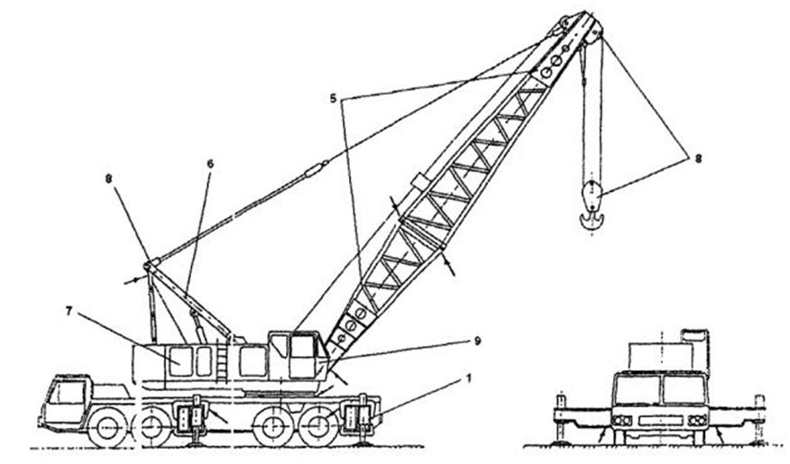

Рисунок 1. Схема осмотра крана на специальном шасси автомобильного типа с решетчатой стрелой в рабочем положении

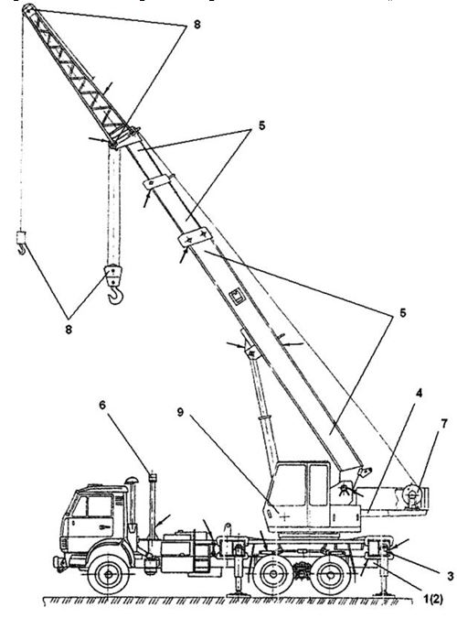

Рисунок 2. Схема осмотра крана автомобильного и на специальном шасси с решетчатой стрелой в рабочем положении

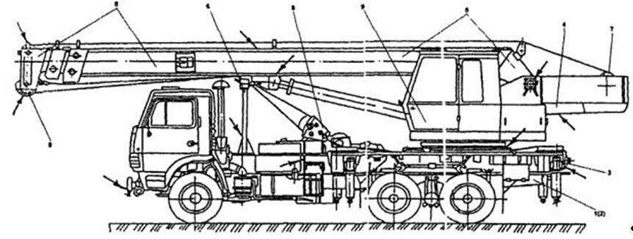

Рисунок 3. Схема осмотра крана автомобильного и на специальном шасси с телескопической стрелой в транспортном положении

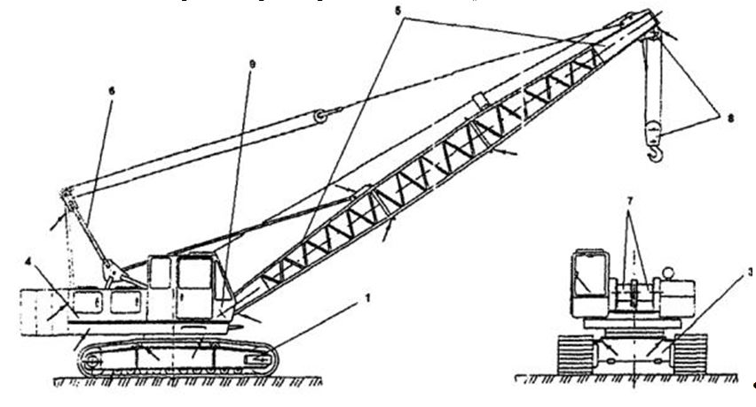

Рисунок 4. Схема осмотра крана гусеничного с решетчатой стрелой в рабочем положении

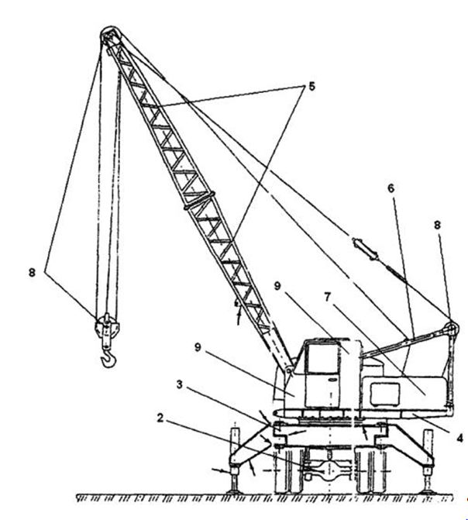

Рисунок 5. Схема осмотра крана автомобильного с решетчатой стрелой в рабочем положении

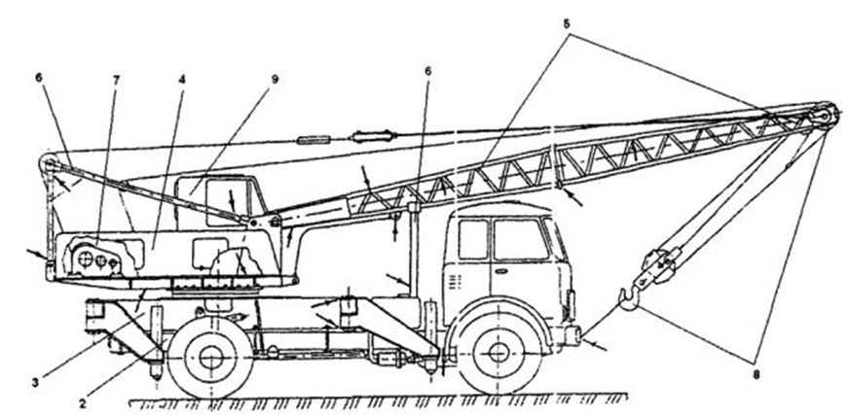

Рисунок 6. Схема осмотра крана автомобильного с решетчатой стрелой в транспортном положении

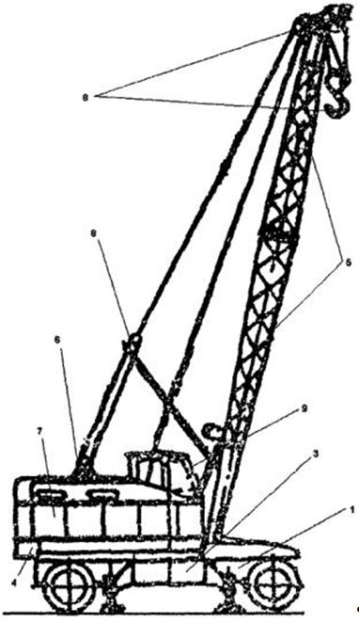

Рисунок 7. Схема осмотра крана пневмоколесного с решетчатой стрелой в рабочем положении

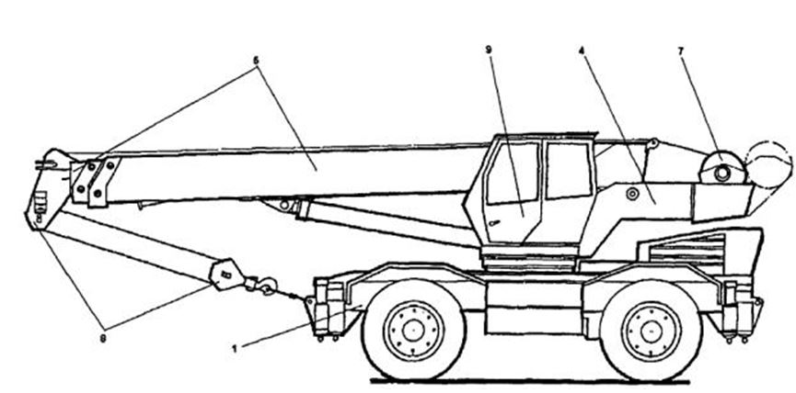

Рисунок 8. Схема осмотра крана на короткобазовом шасси с телескопической стрелой в транспортном положении

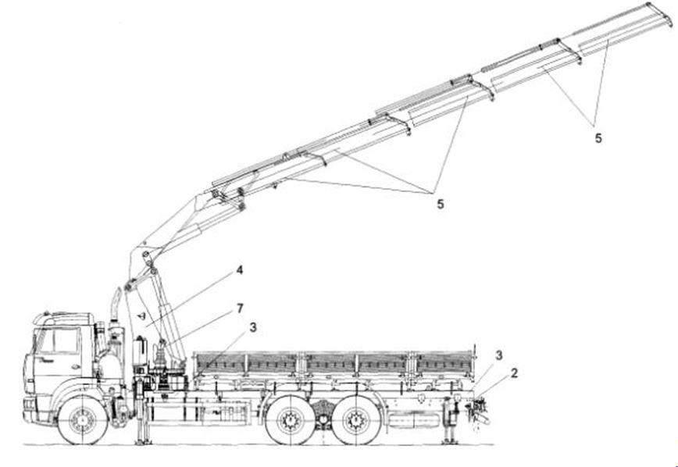

Рисунок 9. Схема осмотра крана-манипулятора
Условные обозначения, принятые в картах осмотра кранов и на рисунках 1 – 9
Наименование дефекта | Обозначение | Наименование узла | Обозначение
Вмятины, прогибы, искривления |  | Ходовая часть и спецшасси | 1
 |  | Автомобильное шасси | 2
Трещины в сварных швах |  | Опорная рама | 3
Трещины в металле |  | Поворотная платформа | 4
Ослабление крепления |  | Стрела | 5
Коррозия |  | Стойка, портал | 6
Износ |  | Механизмы | 7
Места образования трещин | 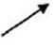 | Грузовой и стреловой полиспасты | 8
 |  | Кабина | 9
Возможные дефекты в узлах кранов
1. |  | 6.
2. |  | 7. | 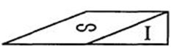
3. |  | 8.
4. |  | 9.
5.
Приложение 14
к Инструкции по проведению
обследования технического
состояния стреловых
самоходных кранов
общего назначения с истекшим
сроком службы с целью
определения возможности их
дальнейшей эксплуатации
Величины моментов затяжки болтов опорно-поворотных устройств стреловых самоходных кранов (справочное)
Диаметр ОПУ мм | Размер резьбы болта, мм | Момент затяжки болта, Нм
560 | М16 | 150 - 170
800
1000 | М16 | 200 - 220
1190
1250
1460 | М20 | 350 | 400
1600 | М24 | 600 | 650
1900 | М27 | 800 | 850
2240 | М30 | 1150 - 1250
2500
При отсутствии данных по моменту затяжки в документации крана этот момент допускается определять по формуле:
М = 0,05sтd3 , где
М – момент затяжки болта, Нм;
sт – предел текучести материала болта, МПа;
d – диаметр болта, сантиметров
Приложение 15
к Инструкции по проведению
обследования технического
состояния стреловых
самоходных кранов
общего назначения с истекшим
сроком службы с целью
определения возможности их
дальнейшей эксплуатации
Протокол испытаний приборов и устройств безопасности
крана модели _____________, учетный (регистрационный) № __________________
Место испытаний Дата испытаний
Комиссия в составе _______________________________________________________
_______________________________________________________________________
действующая на основании ________________________________________________
________________________________________________________________________
провела испытания приборов и устройств безопасности________________________
________________________________________________________________________
(модель, №)
с целью проверки их эксплуатационных параметров. Кран оснащен ограничителями и
указателями, включающими
- креномер, смонтированный ______________________________________________
- ограничители рабочих движений (согласно ГОСТ 32575.4-2013 "Краны
грузоподъемные. Ограничители и указатели. Часть 4. Краны стреловые")
________________________________________________________________________
- сигнализаторы __________________________________________________________
________________________________________________________________________
- ограничитель грузоподъемности крана типа _________________________________
________________________________________________________________________
с датчиками _____________________________________________________________
________________________________________________________________________
блоком _________________________________________________________________
- указатели ______________________________________________________________
- прочие узлы ____________________________________________________________
________________________________________________________________________
Проверка эксплуатационных параметров проводилась по методике _____________
________________________________________________________________________
Результаты замеров приведены в таблицах (Приложения 1-6 к настоящему Протоколу).
В результате установлено:
________________________________________________________________________
________________________________________________________________________
(выводы по каждому ограничителю и указателю)
ОБЩИЕ ВЫВОДЫ И ПРЕДЛОЖЕНИЯ
Приборы и устройства безопасности крана обеспечивают (не обеспечивают по причине)
безопасное проведение работ стреловым самоходным краном модели _______ рег. № _____
по паспортным грузовым характеристикам (при наличии замечаний и предложений указать,
в чем они состоят).
Приложение: Таблицы данных, полученных при испытаниях.
Председатель комиссии: (подпись)
Члены комиссии (подписи)
Приложение 1
к протоколу испытаний
приборов и устройств
безопасности крана модели
_____________________,
учетный (регистрационный)
№ ______
Результаты испытаний ограничителя грузоподъемности
Длина стрелы м |  | Вылет м |  | Угол наклона стрелы, градусов |  | Номинальная грузоподъемность, т |  | Испытательная нагрузка т |  | Степень загрузки ОГП % |  | Результаты испытаний
L0 | L1 | В0 | B1 | а0 | a1 | QH.0 | QH.1 | Q0 | Q1 | С0 | С1
Примечания:
1) в графах "длина стрелы, вылет, угол наклона стрелы, испытательная нагрузка" индексом 0 обозначены замеренные значения, а индексом 1 - данные по прибору ОГП;
2) в графе "номинальная грузоподъемность" индексом 0 отмечена грузоподъемность, соответствующая измеренному вылету, а индексом 1 - грузоподъемность по прибору;
3) в графе "степень загрузки"
- показание прибора

Председатель комиссии: (подпись)
Члены комиссии (подписи)
Приложение 2
к протоколу испытаний
приборов и устройств
безопасности крана модели
___________________________,
учетный (регистрационный)
№ ______
Результаты испытаний устройства опасного приближения к ЛЭП
Длина стрелы, м | Высота провода ЛЭП, м | Напряжение ЛЭП, В | Высота расположения оголовка, м | Результаты испытаний, м
Примечание:
в графе "результаты испытаний" записывается расстояние между вертикальной плоскостью, проходящей через провод ЛЭП, и оголовком стрелы.
Председатель комиссии: (подпись)
Члены комиссии (подписи)
Схема заземления крана при испытании устройства опасного приближения к ЛЭП

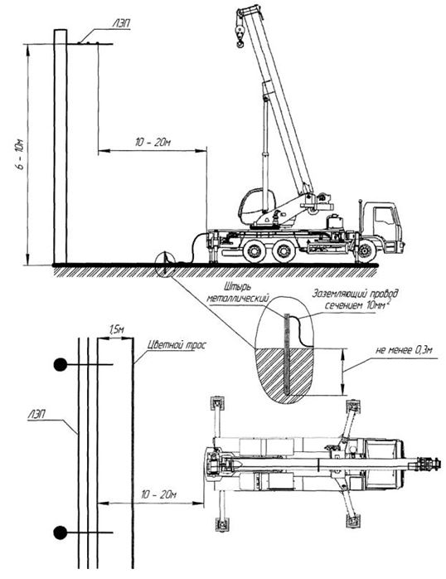

Приложение 3
к протоколу испытаний
приборов и устройств
безопасности крана модели
___________________________,
учетный (регистрационный)
№ ______
Результаты испытаний ограничителей рабочих движений
Тип ограничителя, назначение | Характер рабочего движения | Результаты испытаний, величина зазора до предельного положения (мм, градусы)
Председатель комиссии: (подпись)
Члены комиссии (подписи)
Приложение 4
к протоколу испытаний
приборов и устройств
безопасности крана модели
___________________________,
учетный (регистрационный)
№ ______
Результаты испытаний креномеров
Крен крана | Показания крена крана по креномеру на шасси/в кабине крановщика
Председатель комиссии: (подпись)
Члены комиссии (подписи)
Приложение 5
к протоколу испытаний
приборов и устройств
безопасности крана модели
___________________________,
учетный (регистрационный)
№ ______
Результаты испытаний сигнализаторов
Характер состояния (предельного, рабочего) | Наличие сигнала о состоянии
Председатель комиссии (подпись)
Члены комиссии (подписи)
Приложение 6
к протоколу испытаний
приборов и устройств
безопасности крана модели
__________________________,
учетный (регистрационный)
№ ______
Результаты испытаний указателей
Наименование параметра | Значение параметра
 | по замеру | по указателю
Председатель комиссии: (подпись)
Члены комиссии (подписи)
Приложение 16
к Инструкции по проведению
обследования технического
состояния стреловых
самоходных кранов
общего назначения с истекшим
сроком службы с целью
определения возможности их
дальнейшей эксплуатации
Штамп организации, проводившей дефектоскопию (при наличии)
ЗАКЛЮЧЕНИЕ
по проведению магнитной дефектоскопии канатов
Наименование и индекс крана, содержащего канаты, которые контролировались
________________________________________________________________________
Дефектоскопия проводилась по ____________________________________________
(наименование технической документации)
Прибором ______________________________________________________________
(модель средства измерения)
Оценка годности по ______________________________________________________
(наименование технической документации)
Тип конструкции и диаметр канатов, места их размещения | Участки канатов, подвергнутые дефектоскопии, и их длина | Описание обнаруженных дефектов. Их параметры | Оценка качества
Фамилия, инициалы и подпись дефектоскописта, проводившего контроль __________
__________________________________________________________________________
Фамилия, инициалы и подпись специалиста-эксперта, выполнившего оценку
состояния каната и выдавшего заключение
__________________________________________________________________________
Дата проведения контроля ___________________________________________________
Дата следующего __________________________________________________________
Руководитель лаборатории (службы неразрушающего контроля) __________________
__________________________________________________________________________
Приложения: 1) отчет (протокол) по дефектоскопии;
2) дефектограммы.
Приложение 17
к Инструкции по проведению
обследования технического
состояния стреловых
самоходных кранов
общего назначения с истекшим
сроком службы с целью
определения возможности их
дальнейшей эксплуатации
РЕЗУЛЬТАТЫ измерений сопротивления изоляции электрических цепей (только для кранов с напряжением питания выше 60 В)
крана заводской № __________________, учетный (регистрационный) №
Лаборатория электротехнических измерений зарегистрирована в __________________
__________________________________________________________________________
Аттестат № ___ от __________ г. Срок действия аттестата установлен до ___________
Назначение электропривода |  |  | Сопротивление изоляции, МОм
 |  |  | Статорная цепь фаза-корпус | Роторная цепь фаза-корпус
Механизм главного подъема груза
Механизм вспомогательного подъема груза
Механизм передвижения крана | Д1
 | Д2
Первичная цепь | Силовая цепь (относительно земли) | Кабель подвода
 | Межфазное | А-В
 |  | В-С
 |  | А-С
Вторичная цепь (цепь управления)
Сопротивление заземляющего проводника, Ом
Примечание:
Измерения сопротивления изоляции электрических цепей произведены без
отсоединения электрооборудования от кабельных разводок при разомкнутых
контактах пускорегулирующей аппаратуры.
Средство измерения: мегомметр, модель __________ зав. № __________________
ВЫВОД. Сопротивление изоляции __________________________________________
(соответствует, не соответствует)
_______________________________________ требований ПУЭ
(ссылка на пункт)
Измерения произвел __________ __________________________________________
(подпись) (фамилия, имя, отчество (при его наличии), дата)
Примечание:
измерение сопротивления изоляции проводится по методикам ГОСТ 3345-76 "Кабели,
провода и шнуры. Метод определения электрического сопротивления изоляции" и
методической документации лаборатории электротехнических измерений

Приложение 18
к Инструкции по проведению
обследования технического
состояния стреловых
самоходных кранов
общего назначения с истекшим
сроком службы с целью
определения возможности их
дальнейшей эксплуатации
Оценка дефектов в баллах
Вид дефекта | Характеристика дефектов
 | Дефекты изготовления или монтажа | Дефекты из-за грубого нарушения нормальной эксплуатации | Дефекты, возникшие при нормальной эксплуатации
 | Количество баллов
1. Нарушение лакокрасочного покрытия |  | 0,5
2. Коррозия ответственных элементов
до 5 % толщины элемента включительно |  | 0,2
до 10 % толщины элемента включительно |  | 1
свыше 10 % толщины элемента |  | 10
3. Трещины, разрывы в швах или в околошовной зоне | 1 | 1 | 4
4. Трещины, разрывы в зонах, удаленных от сварных швов | 1 | 1 | 5
5. Ослабление болтовых соединений, в которых болты работают на растяжение (а также износ резьбы винтовых опор) | 0,5 | 0,5 | 1
6. Ослабление болтовых соединений, в которых болты работают на срез |  | 2
7. Деформации элементов решетчатых конструкций, превышающие предельные значения:
1) пояса | 1 | 2,5 | 5
2) элементы решетки | 0,5 | 1 | 2
8. Деформации элементов листовых конструкций, превышающие предельные значения | 1 | 1,5 | 5
9. Расслоение металла |  | 5
10. Смятие проушин и выработка отверстий в шарнирах, превышающие предельные значения | 1 | 1,5 | 3
11. Любые дефекты, возникшие в месте предыдущего ремонта | 1 | 2 | 5
Приложение 19
к Инструкции по проведению
обследования технического
состояния стреловых
самоходных кранов
общего назначения с истекшим
сроком службы с целью
определения возможности их
дальнейшей эксплуатации
Форма отчета регистратора параметров ограничителя грузоподъемности стрелового самоходного крана
Данные на ХХ/ХХ/ХХХХ ХХ:ХХ:ХХ
Модель крана; заводской номер КС-ХХХХ , № ХХХХ
Максимальная грузоподъемность Qmax, т 25
Ограничитель грузоподъемности, заводской номер XXX; № XXX
Дата установки ограничителя ХХ/ХХ/20ХХ
Дата юстировки прибора ХХ/ХХ/20ХХ
Порог характеристического числа для следующего ТО 20ХХ
Статистика поднятых грузов (пример заполнения)
Общее количество рабочих циклов С ___________________ 28
Распределение циклов по диапазонам загрузки Q/Qmax, %
0,05 – 0,15 _____ 4
0,15 – 0,25 _____ 0
0,25 – 0,35 _____ 2
0,35 – 0,45 _____ 4
0,45 – 0,55 _____ 3
0,55 – 0,65 _____ 0
0,65 – 0,75 _____ 2
0,75 – 0,85 _____ 5
0,85 – 0,95 _____ 0
0,95 – 1,05 _____ 7
1,05 – 1,15 _____ 1
1,15 – 1,25 _____ 0
Наработка крана (пример заполнения)
1. "Моточасы", час 6,96
2. Суммарная приведенная масса поднятых грузов 17,9
S(Qi/Qmax) (i = от 1 до С)
3. Характеристическое число 13,687
Качество управления краном (пример заполнения)
1. Количество срабатываний прибора 17
2. Количество нагрузок в диапазонах Q/Qm, %
1) (100 % - 110 %) 4
2) (110 % - 125 %) 10
3) (> 125 %) 3
Программа вторичной обработки информации регистратора параметров (РП):
Версия ХХХХХ
Обработка данных РП произведена ХХ/ХХ/ХХХХ ХХ:ХХ:ХХ
Данные РП из контроллера прибора на кране снял (Фамилия, инициалы)

Приложение 20
к Инструкции по проведению
обследования технического
состояния стреловых
самоходных кранов
общего назначения с истекшим
сроком службы с целью
определения возможности их
дальнейшей эксплуатации
Форма протокола статических испытаний крана
Утверждаю:
Директор _____________________________
(наименование организации)
_____________________________
(фамилия, имя, отчество (при его наличии))
ПРОТОКОЛ статических испытаний крана
_____________________________________________________________
(наименование, марка крана и заводской номер)
_______________________________________ _________________________________
(место проведения испытаний) (дата испытаний)
Комиссия _________________________________________________________________
(наименование организации, проводившей испытания)
в составе:
Председатель комиссии (Фамилия, инициалы)
Члены комиссии (Фамилия, инициалы)
в соответствии с пунктами 397-399, 401 "Правил обеспечения промышленной
безопасности при эксплуатации грузоподъемных механизмов", утвержденных
приказом Министра по инвестициям и развитию Республики Казахстан от 30 декабря
2014 года № 359 (зарегистрирован в Реестре государственной регистрации
нормативных правовых актов под № 10332) (далее – Правила) провела испытания
стрелового самоходного крана модели, _________
__________________________________________________________________________
(модель крана, заводской номер)
Изготовленного _______________________________________________, находящегося
(наименование завода-изготовителя)
эксплуатации ______________________________________________________________
(наименование эксплуатирующей организации, владельца крана)
Согласно требованиям пунктов 397-399,401 Правил и раздела 3.1 международного
стандарта ISO 4310:2009 "Подъемные краны. Методика и процедуры проведения
испытания" были проведены статические испытания крана.
Испытания проводились ____________________________________________________
(место проведения испытаний)
на горизонтальной площадке при отсутствии ветра для стрелы ____________________
(длины стрел)
в соответствии с паспортными грузовыми характеристиками. Статические испытания
проводились с основной стрелой максимальным грузом на вылете, наибольшем для
максимального груза, при следующих положениях стрелы:
- назад,
- вбок (перпендикулярно оси симметрии крана, в обе стороны),
- вперед на границе рабочего сектора (в обе стороны),
- над каждой из опор (точнее, перпендикулярно диагоналям четырехугольника,
вершины которого совпадают точками опирания выносных опор).
Масса испытательного груза в зависимости от номинальной грузоподъемности нетто
Q_{NL}, вычислялась по формуле

где G_{п} - масса крюковой подвески.
Груз на каждой стреле поднимался на высоту 100 ... 200 мм и удерживался в течение 10 мин.
Испытательные грузы и положение стрелы при испытаниях представлены в таблице.
Рабочее оборудование (длина стрелы, м) | Номинальная грузоподъемность нетто, т | Параметры испытаний
 |  | Испытательный груз, т | Вылет м | Положение*стрелы, град
* - За ноль принято транспортное положение стрелы
РЕЗУЛЬТАТЫ ИСПЫТАНИЙ
При проведении испытаний не обнаружено никаких трещин, остаточных деформаций, отслаивания краски и повреждений, влияющих на безопасную работу крана.
ВЫВОДЫ
Кран ____________________________________________________________________
(модель крана, заводской номер)
Изготовленный ___________________________________________________________
(наименование завода-изготовителя),
статические испытания в соответствии с требованиями Правил и международного
стандарта ISO 4310:2009 "Подъемные краны. Методика и процедуры проведения
испытания" выдержал (не выдержал).
Председатель комиссии: (подпись)
Члены комиссии (подписи)
Приложение 21
к Инструкции по проведению
обследования технического
состояния стреловых
самоходных кранов
общего назначения с истекшим
сроком службы с целью
определения возможности их
дальнейшей эксплуатации
ПРОТОКОЛ динамических испытаний крана
Утверждаю:
Директор
________________________________________
(наименование организации)
________________________________________
(фамилия, имя, отчество (при его наличии))
ПРОТОКОЛ динамических испытаний крана
_________________________________________________________
(наименование, марка крана и заводской номер)
__________________________________ _____________________________________
(место проведения испытаний) (дата испытаний)
Комиссия _________________________________________________________________
(наименование организации, проводившей испытания)
в составе:
Председатель комиссии (Фамилия, инициалы)
Члены комиссии (Фамилия, инициалы)
в соответствии с пунктом 400, 401 "Правил обеспечения промышленной безопасности
при эксплуатации грузоподъемных механизмов", утвержденных приказом Министра
по инвестициям и развитию Республики Казахстан от 30 декабря 2014 года № 359
(зарегистрирован в Реестре государственной регистрации нормативных правовых
актов под № 10332) (далее – Правила), ________________________________________
(модель крана, заводской номер),
изготовленного ____________________________________________________________
(наименование завода-изготовителя),
находящегося в эксплуатации ________________________________________________
(наименование эксплуатирующей организации, владельца крана)
Согласно требованиям пунктов 400, 401 Правил и раздела 3.1 международного
стандарта ISO 4310:2009 "Подъемные краны. Методика и процедуры проведения
испытания" были проведены динамические испытания крана.
Испытания проводились ____________________________________________________
(место проведения испытаний)
на горизонтальной площадке при отсутствии ветра для стрелы ____________________
(длины стрел)
в соответствии с паспортными грузовыми характеристиками.
Динамические испытания проводились для каждой длины стрелы на минимальном, среднем и максимальном вылетах. Масса испытательного груза в зависимости от номинальной грузоподъемности нетто QNL, вычислялась по формуле

, где
G_{п} - масса крюковой подвески.
При испытании проводились многократные:
- подъем и опускание груза;
- вращение поворотной части крана с грузом на крюке в обоих направлениях;
- подъем и опускание стрелы с грузом на крюке;
- выдвижение и втягивание стрелы с грузом на крюке;
- совмещение вращения поворотной части крана с подъемом и опусканием груза;
- совмещение вращения поворотной части крана с подъемом и опусканием стрелы с грузом на крюке.
Испытательные грузы и положение стрелы при испытаниях представлены в таблице.
Выполняемая операция | Рабочее оборудование | Грузоподъемность нетто, т | Параметры испытаний
 |  |  | Испытательный груз, т |  | Вылет, м |  | Длина стрелы, м |  | Положение стрелы*,  градусов
 |  |  | начало | конец | начало | конец | начало | конец | начало | конец
* - За ноль принято транспортное положение стрелы
РЕЗУЛЬТАТЫ ИСПЫТАНИЙ
При проведении испытаний подтверждена работоспособность механизмов и тормозов крана. В результате последующего осмотра не обнаружено повреждений механизмов и элементов конструкции, не произошло также ослабления соединений.
ВЫВОДЫ
Кран __________________________________________________________________
(модель крана, заводской номер),
изготовленный __________________________________________________________
(наименование завода-изготовителя),
динамические испытания в соответствии с требованиями Правил и международного
стандарта ISO 4310:2009 "Подъемные краны. Методика и процедуры проведения
испытания" выдержал (не выдержал).
Председатель комиссии: (подпись)
Члены комиссии (подписи)
Приложение 22
к Инструкции по проведению
обследования технического
состояния стреловых
самоходных кранов
общего назначения с истекшим
сроком службы с целью
определения возможности их
дальнейшей эксплуатации
Утверждаю:
Директор
_____________________________________
(наименование организации)
_____________________________________
(фамилия, имя, отчество (при его наличии))
ПРОТОКОЛ испытаний крана на соответствие паспортным данным
________________________________________________________________
(наименование, марка крана и заводской номер)
_________________________________________________________________________
(место проведения испытаний) (дата испытаний)
Комиссия _________________________________________________________________
(наименование организации, проводившей испытания)
в составе:
Председатель комиссии (Фамилия, инициалы)
Члены (Фамилия, инициалы)
в соответствии с Параграфом 2 "Правил обеспечения промышленной безопасности
при эксплуатации грузоподъемных механизмов", утвержденных приказом Министра
по инвестициям и развитию Республики Казахстан от 30 декабря 2014 года № 359
(зарегистрирован в Реестре государственной регистрации нормативных правовых актов под № 10332)
(далее – Правила), ______________________________________________
(модель крана, заводской номер),
изготовленного ____________________________________________________________
(наименование завода-изготовителя),
находящегося в эксплуатации ________________________________________________
________________________________________________________________________________
(наименование эксплуатирующей организации, владельца крана)
Согласно требованиям Параграфа 2 Правил и раздела 3.1 международного стандарта
ISO 4310:2009 "Подъемные краны. Методика и процедуры проведения испытания"
были проведены испытания на соответствие крана паспортным данным.
Испытания проводились ____________________________________________________
(место проведения испытаний)
на горизонтальной площадке при ветре ________________________________________
(не более 8,3 м/с)
для стрелы __________________________
(длины стрел)
в соответствии с паспортными грузовыми характеристиками.
При испытании проверялись следующие параметры:
высота подъема груза;
скорости подъема груза;
скорости посадки;
скорости поворота;
время изменения вылета (гидроцилиндром подъема стрелы);
время телескопирования.
Проверка высоты подъема груза
Длина стрелы м | Измеряемые параметры
 | Вылет, м. |  | Высота подъема крюка, м.
 | По паспорту | Фактически | По паспорту | Фактически
Проверка скоростных параметров крана
Проверка всех скоростных параметров проводилась по времени прохождения заданного (контрольного) участка пути при работе с грузом.
Величины заданного участка пути (S) и испытательного груза (Q) принимались следующим образом:
при определении скоростей подъема (опускания) груза
в диапазоне номинальной скорости S = 1 м, Q = Q_{max};
в диапазоне посадочной скорости S = 0,1 м, Q = Q_{max};
в диапазоне увеличенной скорости*) S = 1 м, Q = 0;
Примечание *: Скорость определялась при наибольшей кратности полиспаста на наибольшей длине стрелы (для данного полиспаста), обеспечивающей однослойную навивку каната на барабан.
при определении скорости поворота (частоты вращения) поворотной части
в диапазоне скорости n > 1 об/мин S = 0,5 оборота, Q = Q_{max};
в диапазоне скорости n < 1 об/мин S = 0,1 оборота, Q = Q_{max};
при определении времени изменения вылета
S = В_{max} - В_{min} Q = 0;
здесь B_{min}, В_{max} - соответственно минимальный и максимальный вылеты стрелы;
при определении времени телескопирования
S = L_{max} - L_{min} Q = 0;
здесь L_{min}, L_{max} - соответственно минимальная и максимальная длины стрелы.
Измеряемые параметры представлены в таблице.
Таблица
Измеряемый параметр | Параметры испытаний |  |  |  |  |  |  | Значения измеряемого параметра
 | испытательный груз, т | длина стрелы L, м |  | положение стрелы
 |  |  |  | S град, м |  | В, м
 |  | начало | конец | начало | конец | начало | конец | по паспорту | фактически
Скорость подъема (опускания) груза
Скорость посадки
Увеличенная скорость
Скорости поворота
Время изменения вылета
Время телескопирования
Испытания, связанные с ходовыми характеристиками крана, проводились __________
__________________________________________________________________________
(место проведения испытаний)
на участке дороги с твердым покрытием _______________________________________
(характеристика участка: длина, подъемы и спуски) _____________________________
при скорости ветра вдоль дороги _____________________________________________
(не более 5 м/с)
в соответствии с паспортными данными ходового устройства крана.
Проверка скорости передвижения крана
по паспорту _____________________
фактически _____________________
Председатель комиссии: (подпись)
Члены комиссии (подписи)
Приложение 23
к Инструкции по проведению
обследования технического
состояния стреловых
самоходных кранов
общего назначения с истекшим
сроком службы с целью
определения возможности их
дальнейшей эксплуатации
Утверждаю:
Директор ____________________________
(наименование организации)
____________________________________
(фамилия, имя, отчество (при его наличии))
ПРОТОКОЛ испытаний крана на устойчивость
__________________________________________________________________
(наименование, марка крана и заводской номер)
________________________________ ______________________________
(место проведения испытаний) (дата испытаний)
Комиссия ________________________________________________________________
(наименование организации, проводившей испытания)
в составе:
Председатель комиссии (фамилия, имя, отчество при его наличии)
Члены комиссии (фамилия, имя, отчество при его наличии)
в соответствии с пунктом 397 Правил обеспечения промышленной безопасности при
эксплуатации грузоподъемных механизмов, утвержденных приказом Министра по
инвестициям и развитию Республики Казахстан от 30 декабря 2014 года № 359
(зарегистрирован в Реестре государственной регистрации нормативных правовых
актов под № 10332) (далее – Правила) провела испытания стрелового самоходного
крана модели, _____________________________________________________________
(модель крана, заводской номер)
изготовленного ___________________________________________________________
(наименование завода-изготовителя)
находящегося в эксплуатации ________________________________________________
(наименование эксплуатирующей организации, владельца крана)
Согласно требованиям пункта 397 Правил и раздела 3.1 международного стандарта
ISO 4310:2009 "Подъемные краны. Методика и процедуры проведения испытания"
были проведены испытания крана на устойчивость.
Испытания проводились ____________________________________________________
(место проведения испытаний)
на горизонтальной площадке при отсутствии ветра для стрелы ____________________
(длины стрел)
в соответствии с паспортными грузовыми характеристиками.
Испытания на устойчивость проводились на среднем и максимальном вылетах в положениях наименьшей устойчивости.
Масса испытательного груза в зависимости от номинальной грузоподъемности нетто QNL, вычислялась по формуле

где G_{п} - масса крюковой подвески, F - масса стрелы (или гуська), приведенная к оголовку стрелы (или гуська).
Испытательные грузы и положение стрелы при испытаниях представлены в таблице.
Рабочее оборудование (длина стрелы, м) | Номинальная грузоподъемность нетто, т | Параметры испытаний
 |  | испытательный груз, т | вылет м | Положение стрелы, град*
* - За ноль принято транспортное положение стрелы
РЕЗУЛЬТАТЫ ИСПЫТАНИЙ
При проведении испытаний не произошло потери устойчивости и опрокидывания крана**
**- Отрыв одной опоры не является признаком потери устойчивости крана. Кран стреловой самоходный или кран-манипулятор считается устойчивым, если он опирается не менее чем на три точки опорного контура, не лежащие на одной прямой.
ВЫВОДЫ
Кран ___________________________________________________________________
(модель тип крана, заводской номер)
изготовленный __________________________________________________________
(наименование завода-изготовителя)
испытания на устойчивость в соответствии с требованиями Правил и международного
стандарта ISO 4310:2009 "Подъемные краны. Методика и процедуры проведения
испытания" выдержал (не выдержал).
Председатель комиссии: (подпись)
Члены комиссии (подписи)

© 2012. РГП на ПХВ «Институт законодательства и правовой информации Республики Казахстан» Министерства юстиции Республики Казахстан

